ASSIGNMENT II
Rancangan Solusi Big Data dan Penerapan Machine Learning untuk Prediksi Risiko Gempa Bumi di Indonesia Menggunakan Data USGS dan BMKG

Disusun oleh:
ANTONIUS BONNI FEBRIANTO
2602689613
COMP8035041 - Big Data Analytics
BINUS UNIVERSITY GRADUATE PROGRAM

DAFTAR ISI
BAB I PENDAHULUAN 4
1.1 Latar Belakang Masalah 4
1.2 Market dan Business Drivers 5
1.3 Pemangku Kepentingan yang Terlibat 7
BAB II RANCANGAN SOLUSI BIG DATA 9
2.1 Metode Pengumpulan Data 10
2.2 Teknologi Penyimpanan Data 12
2.3 Processing Framework 14
BAB III TATA KELOLA IT 16
3.1 Security 16
3.2 Compliance 17
3.3 Data Privacy 18
3.4 Data Quality 19
BAB IV DATA 21
4.1 Deskripsi Data 21
4.2 Model Data dan Operasi Data 23
4.3 Dataset untuk Diolah Menggunakan Machine Learning 27
BAB V MACHINE LEARNING UNTUK BIG DATA 29
5.1 Data Preprocessing 29
5.2 Feature Engineering 31
5.3 Algoritma Machine Learning 33
5.4 Proses Pengembangan Model dengan dan tanpa Spark MLlib 35
5.5 Evaluasi Model 37
5.6 Analisis 39
BAB VI GRAPH ANALYTICS 42
6.1 Pengembangan Graph 42
6.2 Analisis dan Insight yang Diperoleh 45

DAFTAR GAMBAR
Gambar 1. Arsitektur Big Data Prediksi Risiko Gempa Bumi 9
Gambar 2. Alur Pipeline Operasional dari Ingestion sampai Dashboard 11
Gambar 3. Distribusi Magnitude, Kedalaman, dan Jumlah Event per Tahun 22
Gambar 4. Confusion Matrix Tiga Model scikit-learn 38
Gambar 5. Feature Importance Random Forest dan Gradient Boosting 40
Gambar 6. Perbandingan Metrik dan Waktu Training sklearn vs Spark MLlib 41
Gambar 7. Graph A - Jaringan Spasial-Temporal Zona Seismik 43
Gambar 8. Graph B - Bipartite Wilayah dan Karakteristik Hazard 44

DAFTAR TABEL
Tabel 1. Market dan Business Drivers 5
Tabel 2. Pemangku Kepentingan dan Perannya 7
Tabel 3. Sumber, Elemen, Format, dan Tipe Data 10
Tabel 4. Teknologi Penyimpanan Data per Layer 12
Tabel 5. Perbandingan Processing Framework 14
Tabel 6. Aturan Data Quality dan Implementasinya 19
Tabel 7. Statistik Deskriptif Dataset Hasil Ingestion 21
Tabel 8. Model Data dan Operasi Data yang Diterapkan 24
Tabel 9. Log Operasi Data - Row Count Before dan After 26
Tabel 10. Skema Dataset Machine Learning 27
Tabel 11. Distribusi Kelas Label Risiko 32
Tabel 12. Daftar Fitur Model dan Justifikasinya 33
Tabel 13. Hasil Evaluasi Model scikit-learn dan Spark MLlib 37
Tabel 14. Metrik Sentralitas Graph A - 5 Zona Teratas 45

BAB I PENDAHULUAN

1.1 Latar Belakang Masalah
Indonesia berada pada pertemuan tiga lempeng tektonik utama, yaitu Lempeng Indo-Australia, Lempeng Eurasia, dan Lempeng Pasifik. Posisi geografis ini menempatkan Indonesia pada jalur Cincin Api Pasifik (Ring of Fire) yang menjadikan wilayah ini sebagai salah satu kawasan dengan aktivitas seismik tertinggi di dunia. Data katalog gempa yang dikumpulkan pada penelitian ini menunjukkan bahwa dalam rentang Januari 2015 hingga Agustus 2026, tercatat 19.266 kejadian gempa bumi dengan magnitude 4,0 atau lebih di wilayah Indonesia. Angka ini setara dengan rata-rata sekitar 1.600 kejadian per tahun, atau lebih dari empat kejadian setiap harinya.
Frekuensi kejadian yang sangat tinggi tersebut menimbulkan permasalahan operasional yang spesifik. Badan penanggulangan bencana tidak mungkin memberikan perhatian dan sumber daya yang setara kepada seluruh 19.266 kejadian tersebut. Sebagian besar kejadian merupakan gempa berkekuatan menengah yang tidak menimbulkan dampak berarti, sementara sebagian kecil lainnya berpotensi menyebabkan kerusakan besar. Persoalan yang muncul kemudian bukan sekadar mendeteksi kejadian gempa, melainkan menentukan wilayah mana yang secara sistematis memiliki tingkat risiko lebih tinggi sehingga layak mendapat prioritas mitigasi, penguatan infrastruktur, dan alokasi anggaran kesiapsiagaan.
Permasalahan kedua terletak pada fragmentasi sumber data. Informasi kegempaan di Indonesia tersebar pada beberapa penyedia dengan format, cakupan, dan tingkat kelengkapan yang berbeda. Badan Meteorologi, Klimatologi, dan Geofisika (BMKG) menyediakan data gempa terkini melalui antarmuka pemrograman aplikasi publik, namun cakupannya terbatas hanya pada belasan kejadian paling mutakhir dan atribut yang disediakan berupa teks tidak terstruktur seperti "10 km" untuk kedalaman dan "2.80 LS" untuk lintang. Sementara itu, United States Geological Survey (USGS) menyediakan katalog historis lengkap dengan atribut kuantitatif yang kaya, tetapi memerlukan proses penyaringan wilayah karena cakupannya bersifat global. Data kejadian bencana dari Badan Nasional Penanggulangan Bencana (BNPB) melalui portal Data Informasi Bencana Indonesia hanya tersedia dalam bentuk dasbor tanpa antarmuka pemrograman publik.
Fragmentasi ini berdampak langsung pada kualitas pengambilan keputusan. Ketika data historis tidak terintegrasi dalam satu pipeline analitik, analisis risiko cenderung dilakukan secara reaktif berdasarkan kejadian terakhir, bukan secara prediktif berdasarkan pola jangka panjang. Akibatnya, wilayah dengan aktivitas seismik yang tinggi namun tidak sedang mengalami kejadian besar berpotensi luput dari perhatian, padahal justru wilayah tersebut yang membutuhkan penguatan mitigasi sebelum kejadian besar terjadi.
Penelitian ini menawarkan solusi berupa rancangan sistem Big Data yang mengintegrasikan katalog gempa historis dari USGS dan data mutakhir dari BMKG ke dalam satu pipeline analitik, kemudian menerapkan pendekatan Machine Learning untuk mengklasifikasikan tingkat risiko wilayah, serta memanfaatkan graph analytics untuk memetakan keterkaitan spasial-temporal antarwilayah seismik. Dengan pendekatan ini, keputusan mitigasi dapat didasarkan pada pola historis terukur, bukan semata-mata pada kejadian terkini.

1.2 Market dan Business Drivers
Kebutuhan akan sistem analitik risiko kebencanaan tidak berdiri sendiri sebagai kebutuhan teknis, melainkan didorong oleh sejumlah faktor bisnis dan kebijakan yang saling berkaitan. Tabel 1 merangkum pendorong utama tersebut beserta penjelasan mengenai bagaimana solusi Big Data yang dirancang menjawab masing-masing kebutuhan.
Tabel 1. Market dan Business Drivers
Driver | Kebutuhan | Kontribusi Solusi Big Data
Keselamatan publik | Mengurangi jumlah korban jiwa melalui kesiapsiagaan yang terarah | Klasifikasi risiko wilayah memungkinkan penempatan sumber daya kesiapsiagaan di zona berisiko tinggi sebelum kejadian terjadi
Efisiensi anggaran mitigasi | Anggaran mitigasi bencana terbatas dan harus dialokasikan secara selektif | Model prediksi mengidentifikasi 15,1% wilayah berisiko tinggi dari total 430 zona, mempersempit fokus alokasi anggaran
Ketahanan infrastruktur | Standar konstruksi tahan gempa perlu diterapkan secara berjenjang sesuai tingkat risiko | Peta risiko per zona menjadi dasar penentuan standar konstruksi diferensial per wilayah
Transformasi digital pemerintah | Kebijakan berbasis bukti memerlukan data terintegrasi lintas lembaga | Pipeline mengintegrasikan sumber data USGS dan BMKG dengan lineage yang dapat ditelusuri
Akuntabilitas publik | Keputusan alokasi sumber daya harus dapat dipertanggungjawabkan | Seluruh operasi data tercatat dengan jumlah baris sebelum dan sesudah, memungkinkan audit menyeluruh
Industri asuransi | Penetapan premi asuransi properti memerlukan penilaian risiko kuantitatif per lokasi | Skor risiko per zona dapat menjadi masukan model penetapan premi berbasis lokasi
Driver efisiensi anggaran layak mendapat perhatian khusus karena berkaitan langsung dengan hasil kuantitatif penelitian ini. Dari 430 zona seismik yang teridentifikasi, model mengklasifikasikan sekitar 15,1% kejadian berada pada kategori risiko tinggi. Apabila prioritas mitigasi difokuskan pada kelompok ini, alokasi sumber daya menjadi jauh lebih terarah dibandingkan pendekatan merata yang tidak membedakan tingkat risiko antarwilayah. Perlu ditekankan bahwa penyempitan fokus ini bukan berarti mengabaikan wilayah lain, melainkan menetapkan urutan prioritas ketika sumber daya terbatas.
Driver industri asuransi merepresentasikan potensi pemanfaatan di luar sektor pemerintahan. Penetapan premi asuransi properti di Indonesia saat ini sebagian besar masih menggunakan zonasi risiko yang bersifat statis dan jarang diperbarui. Skor risiko yang dihasilkan sistem ini bersifat dinamis karena dihitung ulang setiap kali data baru masuk ke pipeline, sehingga dapat merefleksikan perubahan pola aktivitas seismik dari waktu ke waktu.

1.3 Pemangku Kepentingan yang Terlibat
Sistem yang dirancang melibatkan pemangku kepentingan dengan kebutuhan informasi yang berbeda-beda. Perbedaan kebutuhan ini berimplikasi langsung pada rancangan hak akses dan tingkat granularitas data yang disajikan, sebagaimana dibahas lebih lanjut pada Bab III mengenai tata kelola. Tabel 2 memetakan pemangku kepentingan, perannya, serta kebutuhan data spesifik masing-masing.
Tabel 2. Pemangku Kepentingan dan Perannya
Pemangku Kepentingan | Peran dalam Sistem | Kebutuhan Data dan Tingkat Akses
BMKG | Penyedia data gempa mutakhir dan peringatan dini | Akses penuh terhadap data mentah dan hasil validasi silang untuk keperluan kalibrasi katalog internal
BNPB | Koordinator penanggulangan bencana tingkat nasional | Skor risiko agregat per provinsi dan kabupaten untuk perencanaan kesiapsiagaan nasional
BPBD Daerah | Pelaksana operasional respons di tingkat daerah | Skor risiko dan riwayat kejadian pada wilayah administratif masing-masing
Pemerintah Daerah | Perumus kebijakan mitigasi dan tata ruang | Peta risiko wilayah untuk dasar penyusunan rencana tata ruang dan alokasi anggaran
Kementerian PUPR | Penetap standar konstruksi dan pemulihan infrastruktur | Klasifikasi risiko per zona sebagai dasar penetapan standar bangunan tahan gempa
Masyarakat Umum | Penerima informasi kesiapsiagaan | Informasi risiko tingkat kabupaten dalam bentuk agregat tanpa data individual
Akademisi dan Peneliti | Validator metodologi dan pengembang model lanjutan | Dataset olahan beserta dokumentasi metodologi untuk keperluan reproduksi hasil
Industri Asuransi | Pengguna sekunder untuk penilaian risiko komersial | Skor risiko agregat per zona melalui mekanisme berbagi data yang diatur perjanjian
Pemetaan ini menunjukkan bahwa tidak semua pemangku kepentingan memerlukan tingkat detail yang sama. BMKG sebagai penyedia data sumber memerlukan akses terhadap data mentah untuk keperluan validasi silang, sementara masyarakat umum cukup memperoleh informasi agregat pada tingkat kabupaten. Perbedaan ini menjadi dasar penerapan kontrol akses berbasis peran yang dibahas pada Subbab 3.1.

BAB II RANCANGAN SOLUSI BIG DATA
Rancangan sistem disusun sebagai pipeline end-to-end yang mencakup lima lapisan, yaitu sumber data, ingestion, penyimpanan, pemrosesan, dan penyajian. Pemisahan lapisan ini bertujuan agar setiap komponen dapat dikembangkan, diuji, dan diskalakan secara independen. Perubahan pada satu lapisan, misalnya penambahan sumber data baru, tidak mengharuskan perubahan pada lapisan pemrosesan selama kontrak antarmuka antarlapisan tetap terjaga.
Dalam implementasi penelitian ini, kontrak antarlapisan diwujudkan dalam bentuk berkas Parquet bernama earthquake_features.parquet yang dihasilkan oleh lapisan pemrosesan awal dan dikonsumsi oleh seluruh proses analitik selanjutnya. Pendekatan berbasis kontrak ini terbukti bermanfaat ketika terjadi perubahan pada logika pembersihan data. Perubahan tersebut cukup dilakukan pada satu titik, dan seluruh proses hilir secara otomatis mengonsumsi hasil yang telah diperbarui tanpa perlu modifikasi kode.
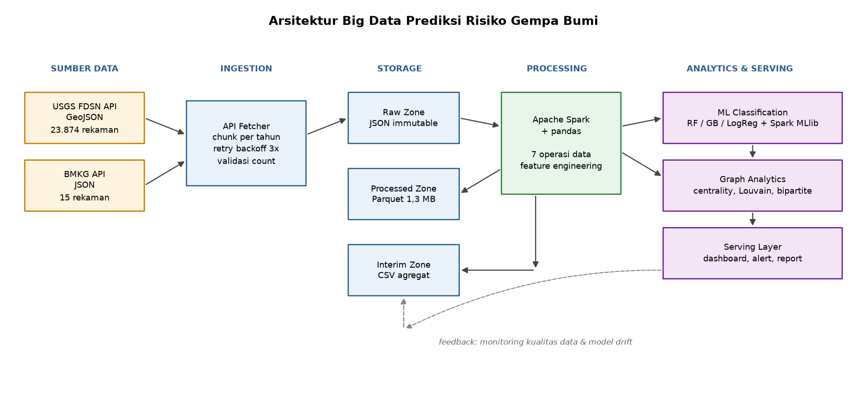
Gambar 1. Arsitektur Big Data Prediksi Risiko Gempa Bumi
Arsitektur konseptual pada Gambar 1 menunjukkan aliran data dari sumber eksternal menuju lapisan penyajian. Data dari USGS diambil melalui antarmuka pemrograman aplikasi FDSN dengan mekanisme pemecahan permintaan per tahun, sementara data BMKG diambil melalui titik akhir JSON publik. Kedua aliran data disimpan dalam zona mentah yang bersifat tidak dapat diubah, kemudian diproses melalui rangkaian operasi pembersihan sebelum disimpan dalam format Parquet yang teroptimasi untuk analitik.

2.1 Metode Pengumpulan Data
Metode pengumpulan data dirancang dengan mempertimbangkan karakteristik dan keterbatasan masing-masing sumber. Tabel 3 merinci sumber data yang digunakan beserta elemen, format, dan klasifikasi tipenya.
Tabel 3. Sumber, Elemen, Format, dan Tipe Data
Sumber | Elemen Data | Format | Tipe | Volume
USGS FDSN | Waktu, magnitude, magType, kedalaman, koordinat, place, tsunami, sig, mmi, cdi, felt, gap, dmin, rms, nst | GeoJSON | Semi-terstruktur | 23.874 rekaman
BMKG Gempa Terkini | Tanggal, jam, koordinat, lintang, bujur, magnitude, kedalaman, wilayah, potensi tsunami | JSON | Semi-terstruktur | 15 rekaman
BMKG Auto Gempa | Atribut gempa terkini beserta informasi dirasakan dan shakemap | JSON | Semi-terstruktur | 1 rekaman
Klasifikasi kedua sumber sebagai data semi-terstruktur perlu dijelaskan lebih lanjut karena keduanya memiliki karakteristik yang berbeda meskipun berada pada kategori yang sama. Data USGS berformat GeoJSON dengan struktur bersarang, di mana atribut deskriptif berada pada objek properties sementara koordinat dan kedalaman berada pada larik geometry.coordinates. Nilai-nilai numeriknya sudah bertipe data yang sesuai sehingga tidak memerlukan penguraian tambahan, namun struktur bersarang tersebut memerlukan proses pendataran menjadi bentuk tabular.
Data BMKG memiliki tingkat kompleksitas penguraian yang lebih tinggi. Meskipun berformat JSON, seluruh nilai numeriknya tersimpan sebagai untai teks yang mengandung satuan dan penanda arah. Kedalaman tercatat sebagai "10 km", lintang sebagai "2.80 LS", dan bujur sebagai "130.25 BT". Penguraian nilai-nilai ini memerlukan penanganan khusus, terutama pada konversi lintang selatan menjadi nilai negatif sesuai konvensi sistem koordinat standar. Selain itu, informasi potensi tsunami tercatat sebagai kalimat naratif seperti "Tidak berpotensi tsunami" yang memerlukan pemetaan menjadi indikator biner.

Mekanisme Ingestion
Pengambilan data USGS menghadapi kendala teknis berupa batas maksimum 20.000 rekaman per permintaan yang ditetapkan oleh penyedia layanan. Berdasarkan pemeriksaan awal, jumlah kejadian gempa dengan magnitude 4,0 ke atas di wilayah Indonesia pada rentang 2015 hingga 2026 mencapai 23.868 kejadian, melebihi batas tersebut. Untuk mengatasi hal ini, permintaan dipecah menjadi satu permintaan per tahun. Sebelum setiap permintaan data dilakukan, sistem terlebih dahulu memanggil titik akhir count untuk memeriksa jumlah rekaman yang akan dikembalikan. Apabila jumlahnya masih melebihi batas, permintaan dipecah lebih lanjut menjadi per kuartal secara otomatis.
Mekanisme percobaan ulang diterapkan dengan strategi backoff eksponensial sebanyak tiga kali percobaan untuk mengantisipasi kegagalan sementara pada jaringan atau layanan penyedia. Apabila seluruh percobaan gagal untuk satu tahun tertentu, proses tidak dihentikan secara keseluruhan melainkan mencatat kegagalan pada log dan melanjutkan ke tahun berikutnya. Keputusan desain ini diambil karena kegagalan parsial pada satu tahun tidak seharusnya membatalkan keseluruhan proses pengumpulan data yang telah berhasil untuk tahun-tahun lainnya.
Hasil eksekusi menunjukkan seluruh dua belas tahun berhasil diambil tanpa kegagalan, dengan total 23.874 rekaman dari USGS dan 15 rekaman dari BMKG. Selisih enam rekaman dibandingkan hasil pemeriksaan awal disebabkan penambahan kejadian baru pada rentang waktu antara pemeriksaan dan pengambilan data aktual.
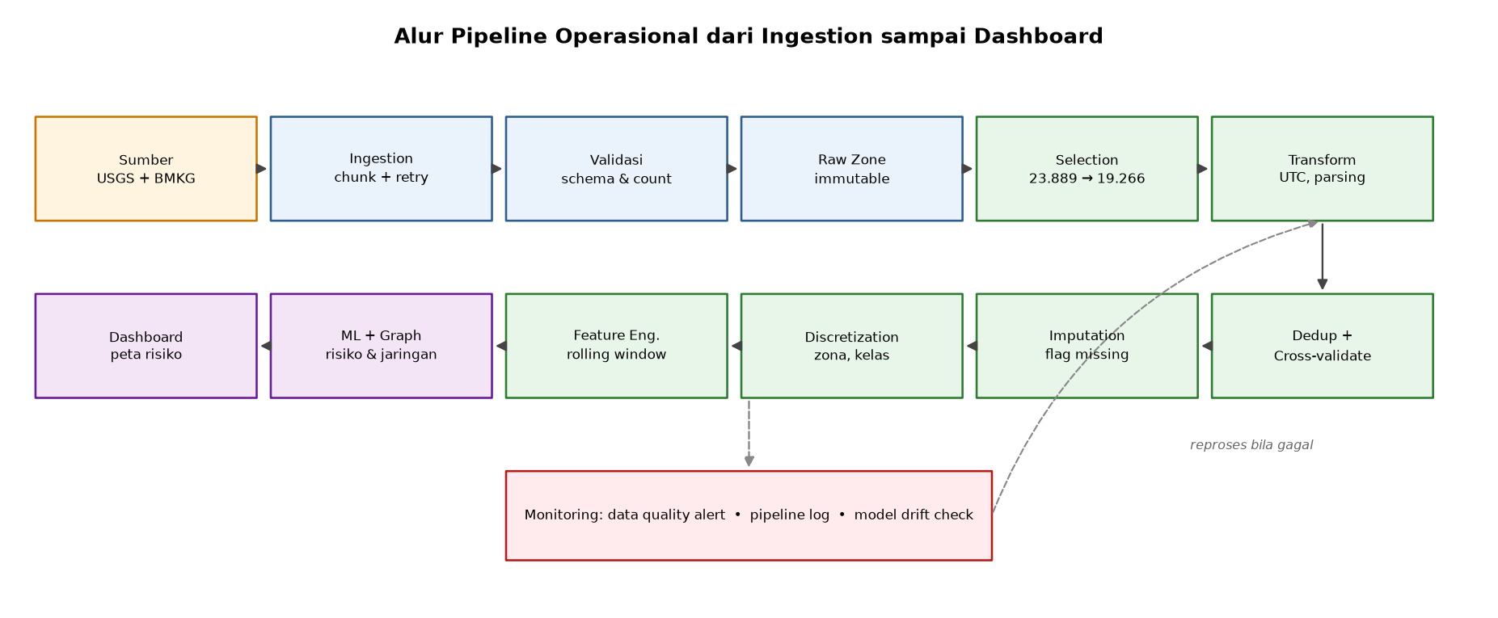
Gambar 2. Alur Pipeline Operasional dari Ingestion sampai Dashboard
Gambar 2 menggambarkan alur operasional lengkap. Data mentah disimpan terlebih dahulu pada zona mentah dalam bentuk berkas JSON terpisah per tahun sebelum diproses. Penyimpanan data mentah secara utuh ini memungkinkan pemrosesan ulang dilakukan kapan saja tanpa perlu mengambil ulang data dari sumber, yang penting untuk reproduktibilitas hasil penelitian.

2.2 Teknologi Penyimpanan Data
Pemilihan teknologi penyimpanan didasarkan pada karakteristik data pada setiap tahap pemrosesan. Tabel 4 merangkum teknologi yang digunakan pada masing-masing lapisan beserta justifikasi pemilihannya.
Tabel 4. Teknologi Penyimpanan Data per Layer
Layer | Teknologi | Fungsi | Justifikasi Pemilihan
Raw Zone | Object storage berbasis berkas JSON | Menyimpan respons mentah dari sumber tanpa modifikasi | Format asli dipertahankan agar pemrosesan ulang dimungkinkan; sifat tidak dapat diubah menjaga jejak audit
Processed Zone | Apache Parquet | Menyimpan data bersih siap analitik | Penyimpanan kolumnar dengan kompresi tinggi; berkas 19.266 baris dengan 31 kolom hanya berukuran 1,3 MB
Interim Zone | Berkas CSV | Menyimpan hasil agregasi antara dan log operasi | Format sederhana yang mudah diperiksa manual saat penelusuran masalah
Data Warehouse | PostgreSQL dengan ekstensi PostGIS | Menyediakan kueri agregat dan analisis spasial | Dukungan tipe data geometri dan indeks spasial untuk kueri berbasis radius
Metadata Catalog | Hive Metastore | Mencatat skema, lineage, dan versi dataset | Memungkinkan penelusuran asal-usul setiap kolom hingga sumber aslinya
Pemilihan format Parquet untuk zona terproses memberikan keuntungan yang terukur. Dataset akhir yang terdiri dari 19.266 baris dengan 31 kolom hanya menempati ruang penyimpanan sebesar 1,3 MB, jauh lebih kecil dibandingkan data mentah JSON yang berukuran puluhan megabita. Efisiensi ini berasal dari dua mekanisme, yaitu penyimpanan kolumnar yang memungkinkan kompresi lebih optimal karena nilai-nilai dalam satu kolom cenderung homogen, serta pemuatan selektif yang memungkinkan proses analitik hanya membaca kolom yang dibutuhkan tanpa memuat keseluruhan baris.
Keputusan untuk tidak menggunakan basis data NoSQL berorientasi dokumen seperti MongoDB pada zona terproses didasarkan pada karakteristik data setelah pembersihan. Setelah proses pendataran dan standardisasi, struktur data menjadi sepenuhnya tabular dengan skema yang tetap. Keunggulan utama basis data dokumen berupa fleksibilitas skema justru tidak diperlukan pada tahap ini, sementara keunggulan Parquet berupa efisiensi analitik kolumnar sangat relevan dengan pola akses yang didominasi operasi agregasi dan pemindaian kolom.
Adapun PostGIS tetap dipertahankan dalam rancangan meskipun tidak diimplementasikan penuh pada penelitian ini, karena kebutuhan analisis spasial berbasis radius dan poligon administratif akan muncul ketika sistem dikembangkan menjadi dasbor operasional. Pada tahap penelitian saat ini, kebutuhan spasial masih dapat dipenuhi melalui pendekatan grid satu derajat yang dihitung langsung dari koordinat.

2.3 Processing Framework
Pemilihan kerangka kerja pemrosesan memerlukan pertimbangan yang cermat karena berdampak langsung pada kompleksitas implementasi dan kebutuhan sumber daya komputasi. Tabel 5 membandingkan tiga kerangka kerja utama yang dipertimbangkan dalam penelitian ini.
Tabel 5. Perbandingan Processing Framework
Aspek | Hadoop MapReduce | Apache Spark | Apache Flink
Model pemrosesan | Batch murni dengan penulisan ke disk pada setiap tahap | Batch dan micro-batch dengan komputasi dalam memori | Streaming murni dengan dukungan batch sebagai kasus khusus
Latensi | Tinggi, dalam orde menit hingga jam | Menengah, dalam orde detik hingga menit | Rendah, dalam orde milidetik
Dukungan Machine Learning | Terbatas, memerlukan Mahout yang sudah tidak aktif dikembangkan | MLlib terintegrasi dengan cakupan algoritma luas | FlinkML dengan cakupan algoritma lebih terbatas
Kesesuaian dengan kasus ini | Rendah, karena beban kerja didominasi iterasi pelatihan model | Tinggi, karena mendukung pemrosesan batch dan pelatihan model dalam satu kerangka | Menengah, karena kebutuhan streaming belum menjadi prioritas utama
Apache Spark dipilih sebagai kerangka kerja utama berdasarkan tiga pertimbangan. Pertama, karakteristik beban kerja penelitian ini didominasi oleh pemrosesan batch atas data historis dan pelatihan model yang bersifat iteratif. Hadoop MapReduce menuliskan hasil antara ke disk pada setiap tahap, sehingga menjadi tidak efisien untuk algoritma iteratif seperti Random Forest yang memerlukan pembacaan berulang atas data yang sama. Spark menyimpan data antara dalam memori sehingga iterasi berikutnya tidak memerlukan pembacaan ulang dari disk.
Kedua, Spark menyediakan MLlib yang terintegrasi dalam kerangka yang sama, sehingga proses pembersihan data, rekayasa fitur, dan pelatihan model dapat dilakukan dalam satu pipeline tanpa perpindahan antarsistem. Ketiga, konsep Pipeline pada Spark memungkinkan seluruh tahap transformasi dan pelatihan dirangkai sebagai satu objek yang dapat divalidasi silang secara utuh, sehingga mencegah kebocoran data antara tahap transformasi dan tahap pelatihan.
Apache Flink tidak dipilih meskipun memiliki keunggulan pada latensi streaming, karena kebutuhan utama penelitian ini adalah analisis pola historis jangka panjang, bukan deteksi kejadian secara langsung. Namun demikian, Flink tetap relevan untuk pengembangan lanjutan apabila sistem dikembangkan menjadi sistem peringatan dini yang memerlukan pemrosesan aliran data secara berkelanjutan.
Perlu dicatat secara jujur bahwa pada skala data penelitian ini, yaitu 19.266 baris, keunggulan Spark belum terwujud secara nyata dalam bentuk waktu eksekusi yang lebih cepat. Sebagaimana dibahas pada Subbab 5.6, pelatihan model menggunakan Spark MLlib justru memerlukan waktu jauh lebih lama dibandingkan scikit-learn karena adanya beban tambahan inisialisasi Java Virtual Machine dan koordinasi tugas terdistribusi. Pemilihan Spark pada rancangan ini didasarkan pada pertimbangan skalabilitas untuk pengembangan jangka panjang, bukan pada efisiensi pada skala data saat ini.

BAB III TATA KELOLA IT
Tata kelola teknologi informasi pada sistem ini mencakup empat aspek yang saling berkaitan, yaitu keamanan, kepatuhan terhadap regulasi, perlindungan privasi, dan penjaminan kualitas data. Meskipun data kegempaan pada dasarnya merupakan data publik yang tidak mengandung informasi pribadi, sistem tetap memerlukan tata kelola yang memadai karena hasil analisisnya digunakan sebagai dasar pengambilan keputusan yang berdampak pada alokasi sumber daya publik.

3.1 Security
Aspek keamanan diterapkan pada tiga lapisan. Pada lapisan transmisi data, seluruh komunikasi dengan sumber eksternal menggunakan protokol HTTPS dengan enkripsi TLS. Hal ini penting bukan karena kerahasiaan data kegempaan, melainkan untuk menjamin integritas data selama transmisi. Tanpa enkripsi transmisi, data dapat dimodifikasi di tengah jalur komunikasi, dan modifikasi pada nilai magnitude atau koordinat akan menghasilkan kesimpulan analitik yang keliru.
Pada lapisan penyimpanan, enkripsi diterapkan terhadap data yang tersimpan baik pada zona mentah maupun zona terproses. Kunci enkripsi dikelola melalui layanan manajemen kunci terpisah dan tidak disimpan bersama data. Pada lapisan akses, kontrol berbasis peran diterapkan sesuai pemetaan pemangku kepentingan pada Tabel 2. Peran administrator sistem memiliki akses penuh terhadap seluruh lapisan, peran analis data memiliki akses baca terhadap zona terproses, peran petugas daerah memiliki akses terbatas pada wilayah kewenangannya, sementara peran pengguna publik hanya dapat mengakses data agregat melalui antarmuka dasbor.
Prinsip hak akses minimum diterapkan pada akun layanan yang menjalankan pipeline. Akun yang melakukan ingestion hanya memiliki izin tulis terhadap zona mentah dan tidak memiliki izin baca terhadap zona terproses, sementara akun yang menjalankan pemrosesan memiliki izin baca terhadap zona mentah dan izin tulis terhadap zona terproses. Pemisahan ini membatasi dampak apabila salah satu kredensial akun terkompromi.
Selama pengembangan penelitian ini, ditemukan satu insiden keamanan yang layak dicatat sebagai pembelajaran. Token akses pribadi GitHub sempat tertulis secara langsung dalam kode notebook untuk keperluan otentikasi repositori. Praktik ini berisiko karena token tersebut akan ikut tersimpan dalam riwayat versi dan dapat diakses oleh siapa pun yang memiliki akses terhadap repositori. Perbaikan dilakukan dengan memindahkan penyimpanan token ke fasilitas Secrets pada lingkungan pengembangan, sehingga token tidak lagi muncul dalam kode sumber. Insiden ini menegaskan pentingnya pemisahan antara kode dan kredensial sebagai praktik baku pengembangan.

3.2 Compliance
Kepatuhan sistem terhadap regulasi mencakup dua dimensi, yaitu kepatuhan terhadap ketentuan penggunaan sumber data dan kepatuhan terhadap regulasi perlindungan data nasional. Pada dimensi pertama, data USGS berada dalam domain publik sebagai produk lembaga pemerintah Amerika Serikat, namun tetap mensyaratkan pencantuman atribusi sumber. Data BMKG merupakan data publik yang disediakan untuk kepentingan umum dengan ketentuan penggunaan yang menekankan pada tidak diperkenankannya klaim sebagai sumber primer.
Sistem menerapkan pencatatan asal data untuk setiap rekaman melalui kolom source yang menandai apakah suatu rekaman berasal dari USGS atau BMKG. Pencatatan ini memungkinkan atribusi dilakukan secara tepat pada setiap hasil analisis. Selain itu, kolom sig_estimated menandai rekaman yang nilai signifikansinya merupakan hasil estimasi, bukan nilai asli dari sumber, sehingga pengguna hasil analisis dapat membedakan antara nilai terukur dan nilai turunan.
Pada dimensi kedua, Undang-Undang Nomor 27 Tahun 2022 tentang Pelindungan Data Pribadi mengatur pemrosesan data yang dapat mengidentifikasi orang perseorangan. Dataset kegempaan yang digunakan pada penelitian ini tidak mengandung data pribadi karena hanya berisi atribut fisik kejadian geologi. Namun demikian, pengembangan sistem ke tahap berikutnya yang mengintegrasikan data korban dan pengungsi dari BNPB akan memasukkan sistem ini ke dalam cakupan regulasi tersebut, sehingga kesiapan mekanisme perlindungan privasi perlu dibangun sejak tahap perancangan.

3.3 Data Privacy
Meskipun dataset saat ini tidak mengandung data pribadi, rancangan sistem menerapkan prinsip privasi sejak perancangan sebagai persiapan untuk integrasi data dampak bencana pada tahap pengembangan berikutnya. Prinsip minimisasi data diterapkan dengan hanya menyimpan atribut yang memiliki relevansi analitik. Atribut seperti alamat lengkap, nomor identitas kependudukan, atau nomor kontak tidak akan disimpan meskipun tersedia pada sumber data.
Untuk penyajian kepada publik, agregasi diterapkan pada tingkat wilayah administratif kabupaten. Pendekatan grid satu derajat yang digunakan pada penelitian ini menghasilkan zona dengan luas sekitar 111 kilometer persegi, yang berada pada tingkat granularitas cukup kasar sehingga tidak memungkinkan identifikasi lokasi spesifik individu. Apabila di kemudian hari sistem menyajikan data dampak, penyajian akan dibatasi pada jumlah agregat tanpa rincian identitas.
Pemisahan tingkat akses antara data terperinci untuk lembaga berwenang dan data agregat untuk publik menjadi mekanisme utama perlindungan privasi. Data terperinci yang mencakup informasi dampak pada tingkat individu hanya dapat diakses oleh lembaga yang memiliki kewenangan penanganan langsung, dengan pencatatan audit terhadap setiap akses.

3.4 Data Quality
Kualitas data merupakan aspek yang paling berdampak langsung pada validitas hasil analisis. Kesalahan pada nilai koordinat akan menyebabkan kejadian terpetakan pada zona yang keliru, sementara duplikasi kejadian akan menyebabkan estimasi frekuensi menjadi berlebihan. Tabel 6 merinci aturan kualitas data yang diterapkan beserta implementasi konkretnya dalam pipeline.
Tabel 6. Aturan Data Quality dan Implementasinya
Aturan | Implementasi | Hasil Verifikasi
Validasi rentang koordinat | Penyaringan kotak pembatas lintang -11 sampai 6 derajat dan bujur 95 sampai 141 derajat | 4.623 rekaman di luar wilayah Indonesia berhasil disaring
Validasi wilayah administratif | Pemeriksaan untai teks place terhadap daftar negara tetangga | Kejadian di Filipina, Timor Leste, Malaysia, Papua Nugini, dan Australia dikecualikan
Deteksi duplikasi | Pengelompokan berdasarkan koordinat dibulatkan dua desimal dan jendela waktu 60 detik | Tidak ditemukan duplikasi, menunjukkan katalog USGS sudah terdeduplikasi di sisi sumber
Validasi silang antarsumber | Pencocokan kejadian USGS dan BMKG dalam radius 0,1 derajat dan jendela 5 menit | 2 kejadian terkonfirmasi oleh kedua sumber
Standardisasi zona waktu | Konversi seluruh stempel waktu ke UTC dengan kolom turunan WIB | Seluruh 19.266 rekaman memiliki stempel waktu terstandar
Penanganan nilai hilang | Penandaan eksplisit melalui kolom indikator, bukan penghapusan baris | mmi 96,64%, cdi 85,88%, felt 85,88% ditandai sebagai tidak dilaporkan
Konsistensi tipe data | Konversi paksa ke tipe numerik sebelum imputasi | Kolom gap, dmin, rms, nst dipastikan bertipe float64
Pencatatan lineage | Kolom source dan sig_estimated pada setiap rekaman | Setiap nilai dapat ditelusuri ke sumber dan metode perolehannya
Aturan penanganan nilai hilang memerlukan penjelasan lebih lanjut karena keputusannya berlawanan dengan praktik yang umum dilakukan. Kolom mmi, cdi, dan felt memiliki tingkat ketidaklengkapan yang sangat tinggi, masing-masing 96,64%, 85,88%, dan 85,88%. Pendekatan konvensional akan menghapus kolom dengan tingkat ketidaklengkapan setinggi ini. Namun, pemeriksaan lebih lanjut menunjukkan bahwa ketidaklengkapan tersebut bukan merupakan kesalahan pencatatan, melainkan bersifat informatif. Ketiga atribut tersebut hanya terisi apabila terdapat laporan masyarakat yang merasakan guncangan. Ketiadaan nilai justru menandakan bahwa kejadian tersebut tidak dirasakan atau tidak dilaporkan, yang merupakan informasi bermakna.
Berdasarkan pertimbangan tersebut, nilai hilang tidak dihapus melainkan ditandai melalui kolom indikator terpisah yang bernilai satu apabila nilai asli tidak tersedia. Nilai numeriknya sendiri diisi dengan penanda negatif satu yang berada di luar rentang nilai valid, sehingga model dapat membedakan antara nilai terukur dan nilai yang tidak tersedia.
Temuan yang menarik dari proses deteksi duplikasi adalah tidak ditemukannya satupun duplikasi dalam dataset. Hal ini menunjukkan bahwa katalog USGS telah melalui proses deduplikasi di sisi penyedia, sehingga aturan deduplikasi yang diterapkan berfungsi sebagai pengaman tambahan, bukan sebagai mekanisme pembersihan utama. Aturan ini tetap dipertahankan dalam pipeline karena akan menjadi relevan apabila di kemudian hari ditambahkan sumber data ketiga yang berpotensi mencatat kejadian yang sama.

BAB IV DATA

4.1 Deskripsi Data
Dataset yang digunakan pada penelitian ini merupakan hasil integrasi katalog gempa historis USGS dan data gempa terkini BMKG. Proses pengumpulan menghasilkan 23.889 rekaman mentah yang setelah melalui rangkaian operasi pembersihan menyisakan 19.266 rekaman valid untuk wilayah Indonesia. Tabel 7 menyajikan statistik deskriptif dataset akhir.
Tabel 7. Statistik Deskriptif Dataset Hasil Ingestion
Atribut | Nilai | Keterangan
Jumlah rekaman akhir | 19.266 baris | Setelah penyaringan wilayah dari 23.889 rekaman mentah
Jumlah kolom | 31 kolom | Termasuk kolom turunan hasil transformasi dan penandaan
Rentang waktu | 1 Januari 2015 - 2 Agustus 2026 | Cakupan sebelas tahun tujuh bulan
Rentang magnitude | 4,0 - 7,6 | Rata-rata 4,49 dengan ambang bawah sesuai kriteria pengambilan
Rentang kedalaman | 3,3 - 652,5 km | Mencakup gempa dangkal hingga gempa dalam zona Benioff
Jumlah zona seismik | 430 zona | Berdasarkan pembagian grid satu derajat
Komposisi sumber | USGS 19.251, BMKG 15 | Dominasi USGS karena cakupan historis yang lengkap
Kejadian berpotensi tsunami | 17 kejadian | Setara 0,09% dari total kejadian
Ukuran berkas Parquet | 1,3 MB | Hasil kompresi kolumnar dari data mentah puluhan megabita
Distribusi kejadian per tahun menunjukkan pola yang relatif stabil dengan kisaran 1.132 hingga 1.995 kejadian per tahun. Tahun 2019 mencatat jumlah tertinggi dengan 1.995 kejadian, sementara tahun 2026 mencatat jumlah terendah dengan 1.132 kejadian. Perlu dicatat bahwa angka tahun 2026 belum mencerminkan satu tahun penuh karena pengambilan data dilakukan pada awal Agustus 2026. Kestabilan distribusi antartahun ini menunjukkan bahwa dataset tidak mengalami bias pengambilan yang signifikan pada periode tertentu.
Gambar 3. Distribusi Magnitude, Kedalaman, dan Jumlah Event per Tahun
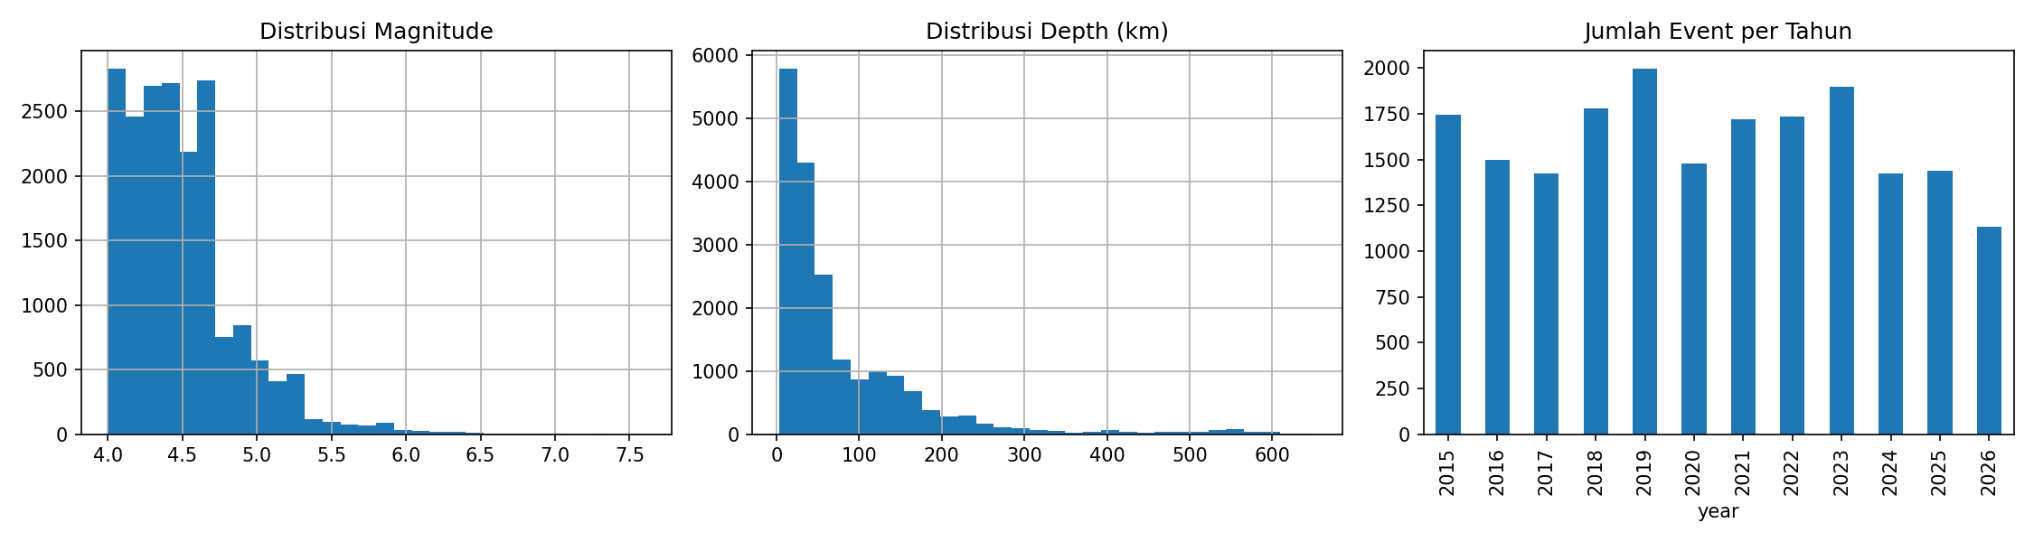
Gambar 3 menunjukkan tiga karakteristik penting dataset. Distribusi magnitude memperlihatkan pola menurun tajam yang konsisten dengan hukum Gutenberg-Richter, di mana jumlah kejadian berkurang secara eksponensial seiring meningkatnya magnitude. Distribusi kedalaman menunjukkan konsentrasi pada kedalaman dangkal dengan ekor panjang hingga 652 kilometer, yang merefleksikan keberadaan zona subduksi di wilayah Indonesia. Distribusi per tahun memperlihatkan kestabilan yang telah dibahas sebelumnya.
Kombinasi kelas kedalaman dan pita magnitude memberikan gambaran lebih rinci mengenai komposisi dataset. Kelompok terbesar adalah gempa dangkal dengan magnitude 4,0 hingga 4,5 sebanyak 7.906 kejadian, diikuti gempa dangkal dengan magnitude 4,5 hingga 5,5 sebanyak 4.568 kejadian, dan gempa menengah dengan magnitude 4,0 hingga 4,5 sebanyak 4.434 kejadian. Dominasi gempa dangkal ini memiliki implikasi praktis karena gempa dangkal umumnya menimbulkan guncangan permukaan yang lebih kuat dibandingkan gempa dalam dengan magnitude setara.

4.2 Model Data dan Operasi Data
Karakteristik data kegempaan bersifat multidimensi, mencakup dimensi temporal berupa waktu kejadian, dimensi spasial berupa koordinat geografis, dimensi atributif berupa besaran fisik kejadian, serta dimensi relasional berupa keterkaitan antarzona. Tidak ada satu model data tunggal yang optimal untuk seluruh dimensi tersebut, sehingga penelitian ini menerapkan model data hibrida di mana setiap dimensi ditangani dengan model dan operasi yang sesuai.

Model Data yang Diterapkan
Model relasional diterapkan pada representasi utama dataset sebagai tabel dengan skema tetap. Setiap baris merepresentasikan satu kejadian gempa dengan kunci utama berupa event_id. Model ini dipilih karena setelah proses pendataran, struktur data menjadi sepenuhnya reguler dan operasi yang dominan berupa penyaringan, proyeksi, dan agregasi yang merupakan kekuatan model relasional.
Model deret waktu diterapkan pada perhitungan fitur temporal. Kejadian diurutkan berdasarkan stempel waktu, kemudian dihitung agregasi bergulir dalam jendela tujuh hari dan tiga puluh hari untuk setiap zona. Model ini tidak diwujudkan dalam bentuk basis data deret waktu terpisah, melainkan diimplementasikan melalui operasi jendela bergulir di atas struktur tabular.
Model geospasial diterapkan melalui diskretisasi koordinat menjadi zona grid satu derajat. Pendekatan ini merupakan penyederhanaan dari model geospasial penuh, dipilih karena kebutuhan analisis pada tahap ini adalah pengelompokan wilayah, bukan perhitungan geometri kompleks. Konsekuensi penyederhanaan ini adalah zona di dekat khatulistiwa memiliki luas sedikit berbeda dibandingkan zona di lintang tinggi, namun perbedaan tersebut tidak signifikan untuk rentang lintang Indonesia yang sempit.
Model graf diterapkan pada analisis keterkaitan antarzona sebagaimana dibahas rinci pada Bab VI. Model ini menangani dimensi relasional yang tidak dapat direpresentasikan secara efisien dalam model tabular, yaitu keterhubungan spasial-temporal antara satu zona dengan zona lainnya.

Operasi Data yang Diterapkan
Setiap model data memerlukan operasi yang sesuai dengan karakteristiknya. Tabel 8 memetakan secara sistematis operasi data yang diterapkan, model data yang mendasarinya, serta tujuan spesifik masing-masing operasi dalam konteks penelitian ini.
Tabel 8. Model Data dan Operasi Data yang Diterapkan
Operasi | Model Data | Deskripsi Teknis | Tujuan dalam Penelitian
Selection | Relasional | Penyaringan baris berdasarkan predikat kotak pembatas koordinat dan pencocokan pola untai teks pada kolom place | Membatasi cakupan analisis hanya pada wilayah Indonesia
Projection | Relasional | Pemilihan subhimpunan kolom dari struktur GeoJSON bersarang menjadi skema tabular datar | Menyederhanakan struktur dan membuang atribut yang tidak relevan analitik
Transformation | Relasional dan deret waktu | Konversi tipe data, penguraian untai teks bersatuan, normalisasi zona waktu ke UTC | Menyeragamkan representasi data dari dua sumber dengan format berbeda
Deduplication | Relasional | Penghapusan baris berdasarkan kunci komposit koordinat terbulatkan dan ember waktu | Mencegah penghitungan ganda kejadian yang tercatat di kedua sumber
Join | Relasional | Pencocokan antarsumber berdasarkan kedekatan spasial dan temporal | Melakukan validasi silang untuk menilai keandalan katalog
Imputation | Relasional | Pengisian nilai hilang dengan penanda dan pembuatan kolom indikator | Mempertahankan informasi ketidaklengkapan sebagai sinyal analitik
Discretization | Relasional dan geospasial | Pembagian nilai kontinu menjadi kategori diskret melalui pemotongan interval | Membentuk kelas kedalaman, pita magnitude, dan zona grid
Aggregation | Relasional dan deret waktu | Pengelompokan berdasarkan zona dan periode dengan fungsi hitung, rerata, dan maksimum | Menghasilkan statistik per zona sebagai dasar penilaian risiko
Rolling window | Deret waktu | Perhitungan agregat pada jendela bergerak tujuh dan tiga puluh hari per zona | Membentuk fitur intensitas aktivitas seismik terkini
Ranking | Relasional | Perhitungan peringkat persentil terhadap statistik zona | Menormalkan skor risiko agar tidak bergantung skala absolut
Graph construction | Graf | Pembentukan simpul dari zona dan sisi dari kedekatan spasial-temporal antarkejadian | Memetakan struktur keterkaitan antarwilayah seismik
Centrality | Graf | Perhitungan derajat, keperantaraan, vektor eigen, dan PageRank | Mengidentifikasi zona yang paling sentral dalam jaringan aktivitas
Community detection | Graf | Partisi graf menggunakan algoritma Louvain berbasis maksimalisasi modularitas | Mengelompokkan zona dengan pola aktivitas yang saling terkait
Bipartite projection | Graf | Proyeksi graf dua partit menjadi graf satu partit berbobot | Mengukur kemiripan karakteristik hazard antarwilayah
Penerapan operasi-operasi tersebut dilakukan secara berurutan dengan pencatatan jumlah baris sebelum dan sesudah setiap operasi. Pencatatan ini berfungsi ganda, yaitu sebagai mekanisme verifikasi bahwa setiap operasi berperilaku sesuai harapan, sekaligus sebagai bukti audit yang memungkinkan penelusuran apabila ditemukan anomali pada hasil akhir. Tabel 9 menyajikan log operasi tersebut.
Tabel 9. Log Operasi Data - Row Count Before dan After
Operasi | Sebelum | Sesudah | Interpretasi Perubahan
Pemuatan data gabungan | 0 | 23.889 | Penggabungan 23.874 rekaman USGS dan 15 rekaman BMKG
Selection wilayah Indonesia | 23.889 | 19.266 | 4.623 rekaman di luar wilayah Indonesia disaring, setara 19,4% dari total
Transformation waktu | 19.266 | 19.266 | Jumlah baris tetap, bertambah tiga kolom turunan waktu
Deduplication | 19.266 | 19.266 | Tidak ditemukan duplikasi, katalog sumber sudah bersih
Join validasi silang | 19.266 | 19.266 | Jumlah baris tetap, 2 kejadian ditandai terkonfirmasi dua sumber
Imputation | 19.266 | 19.266 | Jumlah baris tetap, bertambah empat kolom indikator ketidaklengkapan
Discretization | 19.266 | 19.266 | Jumlah baris tetap, bertambah lima kolom kategori dan zona
Aggregation zona-bulan | 19.266 | 5.877 | Pengelompokan menghasilkan tabel agregat terpisah, bukan pengurangan data asli
Log operasi ini mengungkap beberapa temuan yang layak dicermati. Pertama, operasi selection membuang 4.623 rekaman atau 19,4% dari total data mentah. Proporsi yang cukup besar ini menegaskan bahwa penggunaan kotak pembatas koordinat saja tidak memadai, karena kotak pembatas wilayah Indonesia turut mencakup sebagian wilayah Filipina di utara, Timor Leste di tenggara, serta perairan Australia di selatan. Penyaringan tambahan berdasarkan atribut place diperlukan untuk memastikan hanya kejadian di wilayah Indonesia yang dianalisis.
Kedua, operasi deduplication tidak menghasilkan perubahan sama sekali. Sebagaimana telah dibahas pada Subbab 3.4, hal ini menunjukkan bahwa katalog USGS telah terdeduplikasi di sisi penyedia. Temuan ini bernilai karena memberikan keyakinan terhadap kualitas sumber data yang digunakan.
Ketiga, hanya dua kejadian yang berhasil tervalidasi silang oleh kedua sumber. Angka yang sangat rendah ini disebabkan oleh perbedaan cakupan temporal, di mana BMKG hanya menyediakan lima belas kejadian terkini sementara USGS mencakup rentang sebelas tahun. Keterbatasan ini merupakan konsekuensi dari ketersediaan antarmuka pemrograman publik BMKG, bukan indikasi ketidaksesuaian antarsumber.

4.3 Dataset untuk Diolah Menggunakan Machine Learning
Dari keseluruhan data yang telah diulas, dataset katalog gempa terintegrasi dipilih untuk diolah lebih lanjut menggunakan pendekatan Machine Learning. Pemilihan ini didasarkan pada tiga pertimbangan. Pertama, volume data sebanyak 19.266 rekaman memadai untuk pelatihan model klasifikasi tanpa risiko kekurangan data. Kedua, dataset memiliki kelengkapan atribut kuantitatif yang memungkinkan rekayasa fitur bermakna. Ketiga, dataset memiliki dimensi temporal yang memungkinkan penerapan pemisahan data pelatihan dan pengujian berbasis waktu, yang lebih realistis dibandingkan pemisahan acak untuk kasus prediksi.
Tabel 10. Skema Dataset Machine Learning
Kolom | Tipe | Deskripsi
event_id | string | Pengenal unik kejadian dari sumber
source | string | Penanda asal data, bernilai usgs atau bmkg
time_utc | datetime | Waktu kejadian dalam zona waktu UTC
mag | float | Magnitude kejadian pada skala yang ditunjukkan mag_type
mag_type | string | Skala magnitude yang digunakan, misalnya mb, mww, atau ml
depth_km | float | Kedalaman hiposenter dalam kilometer
latitude, longitude | float | Koordinat episenter dalam derajat desimal
tsunami | int | Indikator potensi tsunami, bernilai 0 atau 1
sig | float | Skor signifikansi kejadian menurut metodologi USGS
gap, dmin, rms, nst | float | Metrik kualitas penentuan lokasi hiposenter
mmi, cdi, felt | float | Intensitas terukur dan laporan masyarakat, bernilai -1 bila tidak tersedia
depth_class, mag_band | category | Kategori hasil diskretisasi kedalaman dan magnitude
zone_id | string | Pengenal zona grid satu derajat hasil diskretisasi koordinat
Skema pada Tabel 10 merupakan hasil akhir setelah seluruh operasi pembersihan diterapkan. Kolom-kolom gap, dmin, rms, dan nst merepresentasikan metrik kualitas penentuan lokasi yang dihasilkan oleh jaringan seismograf. Nilai gap yang kecil menandakan stasiun pengamat tersebar merata mengelilingi episenter sehingga penentuan lokasi lebih akurat, sementara nilai nst yang besar menandakan banyaknya stasiun yang berkontribusi pada penentuan lokasi. Metrik-metrik ini dipertahankan sebagai fitur karena secara tidak langsung merefleksikan kepadatan jaringan pemantauan di suatu wilayah, yang berkorelasi dengan tingkat perhatian pemantauan terhadap wilayah tersebut.

BAB V MACHINE LEARNING UNTUK BIG DATA
Bab ini membahas penerapan Machine Learning untuk menyelesaikan permasalahan klasifikasi tingkat risiko wilayah seismik. Pembahasan mencakup perumusan masalah, praproses data, rekayasa fitur, pemilihan algoritma, pengembangan model dengan dan tanpa Spark MLlib, evaluasi kinerja, serta analisis terhadap hasil yang diperoleh.

Perumusan Masalah
Permasalahan yang diselesaikan dirumuskan sebagai klasifikasi multikelas untuk memprediksi tingkat risiko zona seismik pada saat suatu kejadian gempa terjadi, dengan tiga kelas keluaran yaitu rendah, sedang, dan tinggi. Perumusan ini perlu dibedakan secara tegas dari perumusan yang lebih umum namun keliru, yaitu memprediksi besaran gempa itu sendiri. Memprediksi magnitude gempa sebelum kejadian merupakan permasalahan yang hingga kini belum terpecahkan dalam seismologi, dan tidak realistis untuk diklaim dapat diselesaikan dengan pendekatan Machine Learning atas data katalog.
Yang dapat diprediksi secara metodologis sahih adalah karakteristik risiko suatu zona berdasarkan pola historis aktivitas seismik di zona tersebut. Zona yang secara historis mengalami kejadian dengan frekuensi tinggi dan didominasi gempa dangkal memiliki profil risiko berbeda dibandingkan zona dengan aktivitas jarang dan didominasi gempa dalam. Klasifikasi inilah yang menjadi sasaran model, dengan kegunaan praktis sebagai dasar penentuan prioritas mitigasi antarwilayah.

5.1 Data Preprocessing
Tahap praproses mencakup seluruh operasi yang telah diuraikan pada Subbab 4.2, dengan penekanan khusus pada tiga aspek yang berdampak langsung pada kesiapan data untuk pelatihan model.
Aspek pertama adalah konsistensi tipe data. Pada tahap awal implementasi, ditemukan bahwa kolom gap, dmin, rms, dan nst memiliki tipe data object alih-alih numerik. Penyebabnya adalah penggabungan data USGS yang bernilai float dengan data BMKG yang bernilai None untuk kolom-kolom tersebut, sehingga operasi pengisian nilai hilang tidak mengubah tipe data kolom. Permasalahan ini tidak menimbulkan kesalahan pada scikit-learn yang bersifat toleran terhadap tipe object berisi nilai numerik, namun akan menyebabkan kegagalan pada Spark MLlib yang mensyaratkan tipe data numerik eksplisit. Perbaikan dilakukan dengan menerapkan konversi paksa ke tipe numerik sebelum operasi pengisian nilai hilang.
Aspek kedua adalah penanganan kolom sig untuk data BMKG. Kolom sig merupakan skor signifikansi yang dihitung USGS berdasarkan kombinasi magnitude, intensitas, kedalaman, dan jumlah laporan masyarakat. BMKG tidak menyediakan atribut setara, sehingga rekaman dari BMKG memiliki nilai kosong pada kolom ini. Karena nilai sig diperlukan untuk perhitungan lanjutan, dilakukan estimasi menggunakan pendekatan proporsional terhadap kuadrat magnitude, disertai penandaan melalui kolom sig_estimated agar rekaman hasil estimasi dapat dibedakan dari nilai terukur.
Aspek ketiga adalah standardisasi skala fitur. Fitur-fitur yang digunakan memiliki rentang nilai yang sangat berbeda, mulai dari indikator biner bernilai nol dan satu hingga energi seismik yang mencapai orde sepuluh pangkat enam belas. Perbedaan skala sebesar ini akan menyebabkan algoritma berbasis jarak dan gradien memberikan bobot berlebihan pada fitur berskala besar. Standardisasi diterapkan melalui transformasi ke distribusi dengan rerata nol dan simpangan baku satu, dilakukan di dalam pipeline agar parameter standardisasi hanya dihitung dari data pelatihan dan tidak bocor dari data pengujian.

5.2 Feature Engineering
Rekayasa fitur pada penelitian ini menghadapi tantangan metodologis yang signifikan berupa risiko kebocoran data. Uraian mengenai bagaimana tantangan ini teridentifikasi dan diselesaikan disajikan secara rinci karena menjadi salah satu pembelajaran utama penelitian.

Identifikasi Masalah Kebocoran Data
Rancangan awal menetapkan label risiko berdasarkan nilai sig dengan ambang persentil enam puluh dan delapan puluh lima. Pendekatan ini tampak masuk akal karena sig merupakan skor signifikansi resmi yang telah mempertimbangkan berbagai faktor. Model yang dilatih dengan label tersebut menghasilkan akurasi di atas 99% pada seluruh algoritma yang diuji.
Akurasi setinggi itu justru menimbulkan kecurigaan. Pemeriksaan korelasi antara sig dan fitur-fitur masukan mengungkap bahwa korelasi antara sig dan mag mencapai 0,95. Karena label dibentuk dari sig sementara mag digunakan sebagai fitur masukan, model pada dasarnya hanya menebak ulang informasi yang sudah terkandung dalam masukannya sendiri. Akurasi tinggi tersebut tidak merefleksikan kemampuan prediktif, melainkan merupakan gejala kebocoran data.

Perbaikan Definisi Label
Perbaikan dilakukan dengan mendefinisikan ulang label sebagai proksi risiko zona, bukan tingkat keparahan kejadian individual. Skor risiko dihitung dari dua komponen historis zona, yaitu peringkat persentil jumlah kejadian di zona tersebut dengan bobot 0,7 dan peringkat persentil proporsi kejadian dangkal di zona tersebut dengan bobot 0,3. Ambang batas ditetapkan pada persentil enam puluh untuk memisahkan kelas rendah dan sedang, serta persentil delapan puluh lima untuk memisahkan kelas sedang dan tinggi.
Konsekuensi dari perbaikan ini adalah keharusan mengeluarkan sejumlah fitur dari himpunan masukan model. Fitur mag dan sig dikeluarkan karena berkorelasi kuat dengan pembentukan label pada rancangan sebelumnya. Fitur event_count_30d dan shallow_flag juga dikeluarkan karena keduanya merupakan komponen langsung pembentuk skor risiko, sehingga penggunaannya sebagai masukan akan menimbulkan kebocoran jenis kedua.
Tabel 11. Distribusi Kelas Label Risiko
Kelas | Jumlah Keseluruhan | Proporsi | Jumlah pada Data Uji
Rendah | 11.477 | 59,57% | 3.424
Sedang | 4.877 | 25,31% | 1.533
Tinggi | 2.912 | 15,11% | 932
Total | 19.266 | 100% | 5.889
Distribusi kelas yang dihasilkan bersifat tidak seimbang dengan kelas rendah mendominasi hampir enam puluh persen data. Ketidakseimbangan ini merupakan konsekuensi langsung dari penetapan ambang persentil dan bukan merupakan anomali. Implikasinya terhadap evaluasi model adalah metrik akurasi menjadi kurang informatif, karena model yang selalu memprediksi kelas rendah akan mencapai akurasi 59,57% tanpa kemampuan diskriminatif sama sekali. Oleh karena itu, metrik F1 makro yang memberikan bobot setara pada setiap kelas digunakan sebagai metrik utama evaluasi.
Tabel 12. Daftar Fitur Model dan Justifikasinya
Fitur | Jenis | Justifikasi Pemilihan
depth_km | Numerik | Kedalaman hiposenter menentukan intensitas guncangan permukaan; gempa dangkal berdampak lebih besar pada magnitude setara
gap | Numerik | Celah azimut jaringan pengamat; nilai kecil menandakan kepadatan pemantauan tinggi di wilayah tersebut
dmin | Numerik | Jarak ke stasiun terdekat; merefleksikan kedekatan infrastruktur pemantauan
rms | Numerik | Akar rerata kuadrat residual penentuan lokasi; indikator kualitas solusi hiposenter
nst | Numerik | Jumlah stasiun yang berkontribusi; proksi intensitas pemantauan wilayah
energy | Numerik | Energi seismik yang dihitung dari magnitude melalui formula logaritmik; representasi fisik pelepasan energi
event_count_7d | Numerik | Jumlah kejadian pada zona sama dalam tujuh hari sebelumnya; indikator intensitas aktivitas terkini
days_since_last_event | Numerik | Selang waktu sejak kejadian terakhir di zona sama; indikator keteraturan aktivitas
tsunami | Biner | Indikator potensi tsunami dari sumber; menandai kejadian dengan karakteristik khusus
mag_type | Kategorikal | Skala magnitude yang digunakan; berbeda skala memiliki karakteristik pengukuran berbeda
Fitur energy tetap dipertahankan meskipun merupakan turunan dari mag yang dikeluarkan. Keputusan ini didasarkan pada perbedaan sifat kedua besaran tersebut. Magnitude merupakan skala logaritmik yang berkorelasi linear dengan sig, sementara energi merupakan besaran fisik dengan skala eksponensial yang merepresentasikan pelepasan energi aktual. Pemeriksaan korelasi setelah perbaikan menunjukkan korelasi antara energy dan skor risiko hanya sebesar 0,0008, menegaskan bahwa fitur ini tidak menimbulkan kebocoran.
Perhitungan fitur temporal event_count_7d dan days_since_last_event dilakukan menggunakan pendekatan jendela geser yang hanya mempertimbangkan kejadian sebelum waktu kejadian yang bersangkutan. Pembatasan ini penting untuk mencegah kebocoran temporal, di mana informasi dari masa depan digunakan untuk memprediksi masa lalu. Verifikasi kinerja menunjukkan perhitungan untuk 19.266 baris memerlukan waktu sekitar satu detik, menunjukkan bahwa pendekatan jendela geser berhasil menghindari kompleksitas kuadratik.

5.3 Algoritma Machine Learning
Tiga algoritma dipilih untuk dibandingkan, masing-masing merepresentasikan pendekatan pemodelan yang berbeda.
Logistic Regression dipilih sebagai model dasar pembanding. Algoritma ini membentuk batas keputusan linear pada ruang fitur, sehingga kinerjanya menjadi acuan untuk menilai apakah permasalahan yang dihadapi bersifat linear atau memerlukan pemodelan nonlinear. Apabila algoritma yang lebih kompleks tidak mengungguli model dasar ini secara signifikan, hal tersebut mengindikasikan bahwa kompleksitas tambahan tidak memberikan nilai.
Random Forest dipilih sebagai representasi metode ansambel berbasis penggabungan bootstrap. Algoritma ini membangun sejumlah pohon keputusan dari subhimpunan data dan fitur yang berbeda, kemudian menggabungkan prediksi melalui pemungutan suara mayoritas. Keunggulannya terletak pada ketahanan terhadap pencilan dan kemampuan menangkap interaksi antarfitur tanpa spesifikasi eksplisit. Algoritma ini juga tersedia pada Spark MLlib sehingga memungkinkan perbandingan langsung antara implementasi terdistribusi dan non-terdistribusi.
Gradient Boosting dipilih sebagai representasi metode ansambel berbasis peningkatan bertahap. Berbeda dengan Random Forest yang membangun pohon secara paralel dan independen, Gradient Boosting membangun pohon secara berurutan di mana setiap pohon berupaya memperbaiki kesalahan pohon sebelumnya. Pendekatan ini umumnya menghasilkan akurasi lebih tinggi namun dengan waktu pelatihan lebih lama dan kerentanan lebih besar terhadap pemasangan berlebih.

5.4 Proses Pengembangan Model dengan dan tanpa Spark MLlib
Pengembangan model dilakukan dalam dua jalur paralel menggunakan scikit-learn sebagai representasi pendekatan non-terdistribusi dan Spark MLlib sebagai representasi pendekatan terdistribusi. Agar perbandingan bermakna, kedua jalur harus menggunakan definisi label, himpunan fitur, dan pemisahan data yang identik.

Strategi Pemisahan Data
Pemisahan data pelatihan dan pengujian dilakukan berdasarkan dimensi waktu, bukan secara acak. Data dari tahun 2015 hingga 2022 sebanyak 13.377 rekaman digunakan untuk pelatihan, sementara data dari tahun 2023 hingga 2026 sebanyak 5.889 rekaman digunakan untuk pengujian. Keputusan ini didasarkan pada sifat data yang bersifat deret waktu.
Pemisahan acak pada data deret waktu akan menimbulkan kebocoran temporal karena model dapat mempelajari pola dari kejadian tahun 2025 untuk memprediksi kejadian tahun 2016. Situasi demikian tidak merepresentasikan kondisi penggunaan nyata, di mana model harus memprediksi kejadian masa depan berdasarkan data masa lalu. Pemisahan temporal menghasilkan estimasi kinerja yang lebih konservatif namun lebih realistis.

Implementasi tanpa Spark MLlib
Implementasi menggunakan scikit-learn memanfaatkan konstruksi Pipeline yang merangkai tahap praproses dan tahap klasifikasi menjadi satu objek. Praproses terdiri dari standardisasi untuk fitur numerik dan penyandian satu-panas untuk fitur kategorikal, dirangkai melalui ColumnTransformer. Perangkaian ini memastikan bahwa parameter standardisasi dan kategori penyandian hanya dipelajari dari data pelatihan.
Ketiga algoritma dilatih dengan konfigurasi yang setara. Random Forest dikonfigurasi dengan dua ratus pohon dan kedalaman maksimum dua belas, sementara Gradient Boosting menggunakan konfigurasi bawaan. Waktu pelatihan tercatat untuk setiap model sebagai bahan perbandingan.

Implementasi dengan Spark MLlib
Implementasi menggunakan Spark MLlib dilakukan pada lingkungan Google Colab dengan konfigurasi mode lokal dan alokasi memori driver sebesar delapan gigabita. Pemilihan lingkungan ini didasarkan pada ketersediaan Java Runtime Environment yang merupakan prasyarat Spark.
Pipeline Spark disusun dengan tujuh tahap berurutan, yaitu pengindeksan label, pengindeksan fitur kategorikal, penyandian satu-panas, perakitan vektor fitur numerik, standardisasi, perakitan vektor akhir, dan klasifikasi Random Forest. Untuk menjamin kesetaraan perbandingan, perhitungan label dan fitur tidak ditulis ulang dalam Spark melainkan menggunakan fungsi yang sama dengan implementasi scikit-learn, dengan konversi ke Spark DataFrame dilakukan setelah fitur siap.
Optimasi hiperparameter dilakukan menggunakan CrossValidator dengan validasi silang tiga lipatan atas kisi parameter yang mencakup jumlah pohon seratus dan dua ratus serta kedalaman maksimum delapan dan dua belas. Konfigurasi terbaik yang diperoleh adalah dua ratus pohon dengan kedalaman dua belas, yang sama dengan konfigurasi yang ditetapkan secara manual pada implementasi scikit-learn.
Satu perbedaan teknis yang perlu dicatat adalah penanganan indeks kelas. StringIndexer pada Spark mengurutkan kelas berdasarkan frekuensi kemunculan, bukan berdasarkan urutan alfabetis atau semantik. Pemetaan yang dihasilkan adalah indeks nol untuk kelas rendah, indeks satu untuk kelas sedang, dan indeks dua untuk kelas tinggi. Pemetaan ini dicatat secara eksplisit agar interpretasi matriks konfusi tidak keliru.

5.5 Evaluasi Model
Evaluasi dilakukan menggunakan lima metrik yang saling melengkapi. Akurasi mengukur proporsi prediksi benar secara keseluruhan namun kurang informatif pada data tidak seimbang. Presisi makro dan recall makro mengukur ketepatan dan kelengkapan prediksi dengan bobot setara antarkelas. F1 makro sebagai rerata harmonik keduanya menjadi metrik utama. Area di bawah kurva ROC dengan pendekatan satu lawan sisanya mengukur kemampuan diskriminatif model secara keseluruhan.
Tabel 13. Hasil Evaluasi Model scikit-learn dan Spark MLlib
Model | Akurasi | F1 Makro | Presisi | Recall | AUC | Waktu
Logistic Regression | 0,6268 | 0,4030 | 0,5699 | 0,4364 | 0,6847 | 0,34 s
Random Forest (sklearn) | 0,7169 | 0,6383 | 0,7060 | 0,6183 | 0,8468 | 4,03 s
Gradient Boosting (sklearn) | 0,7230 | 0,6559 | 0,7000 | 0,6412 | 0,8488 | 9,43 s
Random Forest (Spark MLlib) | 0,7213 | 0,7009 | 0,7151 | 0,7213 | - | 308,28 s
Nilai AUC untuk implementasi Spark MLlib tidak dicantumkan karena MulticlassClassificationEvaluator pada Spark tidak menyediakan metrik AUC satu lawan sisanya secara bawaan. Ketidaktersediaan ini dicatat secara eksplisit alih-alih dihilangkan dari tabel, agar keterbatasan perbandingan menjadi transparan.
Gambar 4. Confusion Matrix Tiga Model scikit-learn
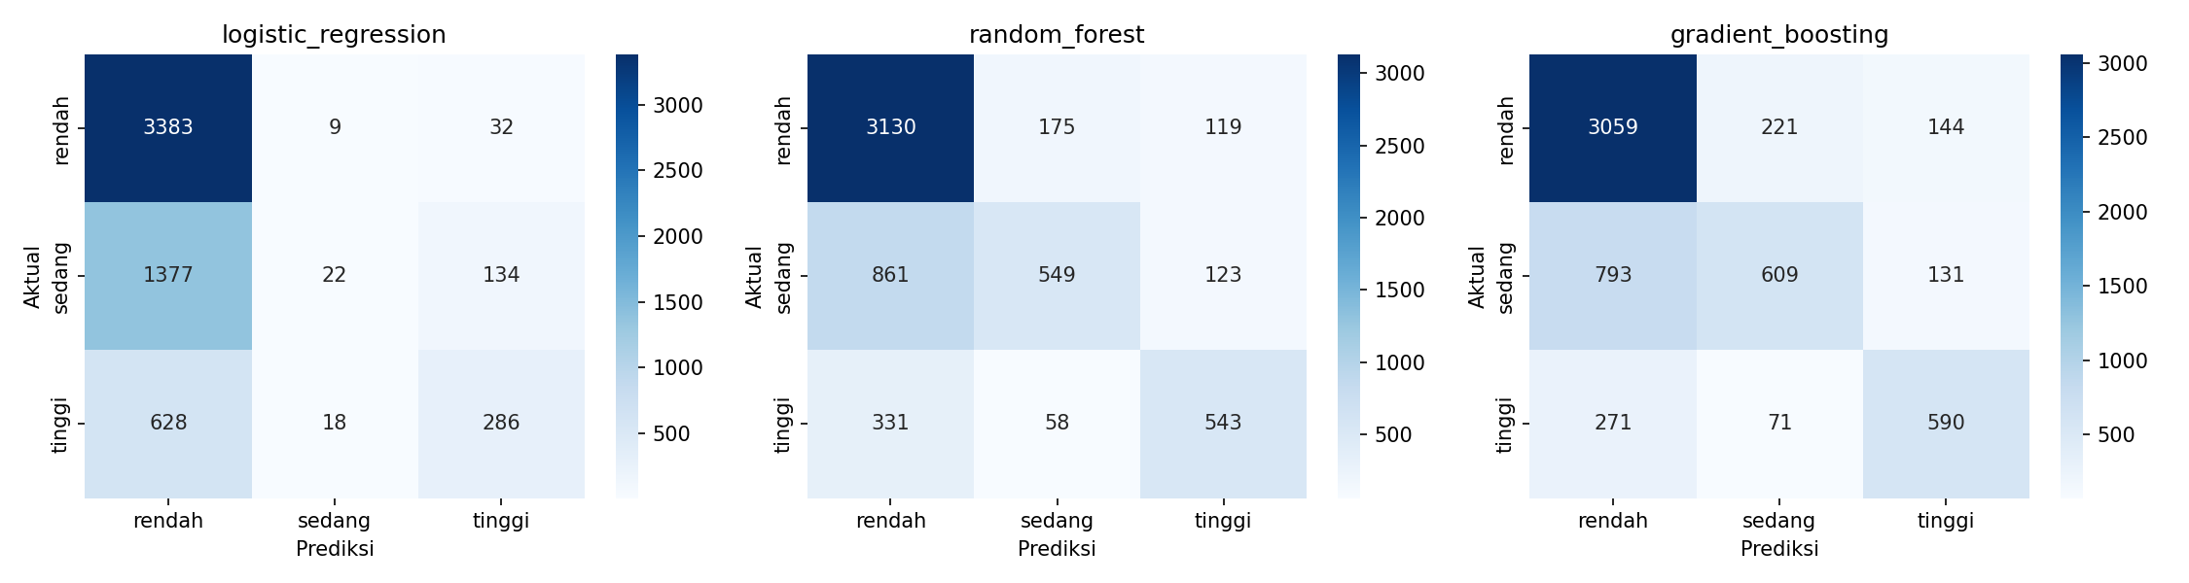
Matriks konfusi pada Gambar 4 mengungkap pola kesalahan yang konsisten pada ketiga model. Logistic Regression menunjukkan kegagalan yang paling mencolok pada kelas sedang, di mana dari 1.533 kejadian kelas sedang pada data uji, model hanya berhasil mengenali sebagian sangat kecil dengan nilai recall hanya 0,01. Sebagian besar kejadian kelas sedang diklasifikasikan sebagai kelas rendah. Random Forest dan Gradient Boosting menunjukkan perbaikan substansial pada kelas ini dengan recall masing-masing 0,36 dan 0,40, meskipun kelas sedang tetap menjadi kelas tersulit.

5.6 Analisis

Analisis Perbandingan Antaralgoritma
Perbedaan kinerja antara Logistic Regression dan kedua metode ansambel bersifat substansial. Selisih F1 makro sebesar 0,25 poin antara Logistic Regression dan Gradient Boosting menunjukkan bahwa hubungan antara fitur dan tingkat risiko bersifat nonlinear. Model linear tidak mampu memisahkan kelas sedang yang secara alami berada di antara kelas rendah dan tinggi pada ruang fitur, sehingga cenderung mengabaikannya dan memusatkan prediksi pada kelas mayoritas.
Antara Random Forest dan Gradient Boosting pada implementasi scikit-learn, perbedaan kinerja relatif kecil dengan selisih F1 makro sebesar 0,018 poin. Namun waktu pelatihan Gradient Boosting lebih dari dua kali lipat waktu Random Forest. Pertimbangan efisiensi menjadikan Random Forest sebagai pilihan yang lebih rasional apabila perbedaan akurasi sekecil itu tidak berdampak signifikan pada keputusan operasional.
Gambar 5. Feature Importance Random Forest dan Gradient Boosting
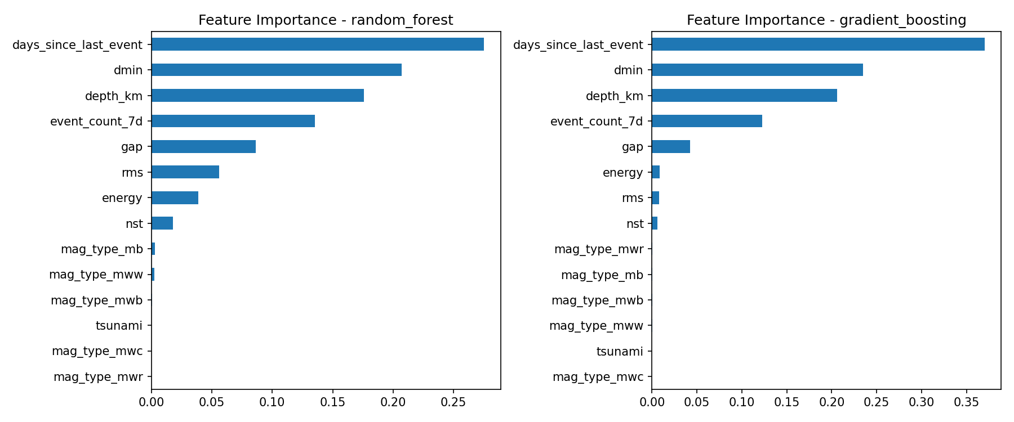
Analisis kepentingan fitur pada Gambar 5 memberikan wawasan mengenai mekanisme kerja model. Fitur event_count_7d yang merepresentasikan intensitas aktivitas seismik dalam tujuh hari terakhir memiliki kontribusi dominan, konsisten dengan konstruksi label yang berbasis frekuensi aktivitas zona. Fitur depth_km juga menunjukkan kontribusi signifikan, sejalan dengan pemahaman seismologi bahwa kedalaman merupakan penentu utama dampak permukaan. Sebaliknya, fitur tsunami memiliki kontribusi minimal karena hanya tujuh belas kejadian dari 19.266 yang bernilai positif, sehingga variasi yang dapat dipelajari model sangat terbatas.

Analisis Perbandingan scikit-learn dan Spark MLlib
Gambar 6. Perbandingan Metrik dan Waktu Training sklearn vs Spark MLlib
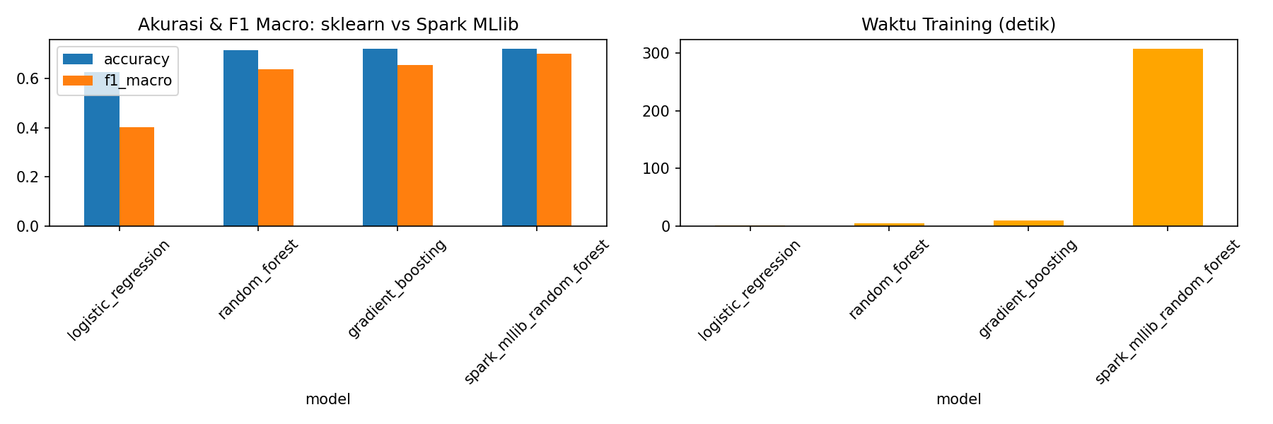
Perbandingan antara implementasi scikit-learn dan Spark MLlib menghasilkan temuan yang perlu ditafsirkan secara hati-hati. Dari sisi kualitas prediksi, Random Forest pada Spark MLlib mencapai F1 makro 0,7009, lebih tinggi dibandingkan Gradient Boosting scikit-learn yang mencapai 0,6559. Selisih sebesar 0,045 poin ini terutama berasal dari kemampuan yang lebih baik dalam mengenali kelas minoritas, sebagaimana tercermin dari nilai recall makro Spark sebesar 0,7213 dibandingkan 0,6412 pada Gradient Boosting.
Peningkatan ini tidak berasal dari keunggulan intrinsik Spark MLlib sebagai pustaka, melainkan dari penerapan optimasi hiperparameter melalui validasi silang tiga lipatan yang tidak diterapkan pada implementasi scikit-learn. Perbandingan yang sepenuhnya setara memerlukan penerapan GridSearchCV pada scikit-learn dengan kisi parameter yang sama. Keterbatasan ini dicatat sebagai batasan penelitian.
Dari sisi efisiensi komputasi, perbedaannya sangat mencolok. Spark MLlib memerlukan 308,28 detik untuk menyelesaikan proses pelatihan beserta validasi silang, sementara Random Forest scikit-learn hanya memerlukan 4,03 detik. Rasio sebesar tujuh puluh enam kali lipat ini tidak sepenuhnya merepresentasikan perbandingan yang adil karena Spark menjalankan dua belas konfigurasi model dalam validasi silang tiga lipatan, sementara scikit-learn hanya melatih satu konfigurasi. Namun demikian, bahkan setelah memperhitungkan faktor tersebut, waktu per konfigurasi Spark tetap jauh lebih tinggi.
Selisih waktu ini bersumber dari beban tambahan yang melekat pada arsitektur terdistribusi, mencakup inisialisasi Java Virtual Machine, serialisasi data antara Python dan JVM, serta koordinasi penjadwalan tugas. Pada dataset berukuran 19.266 baris yang seluruhnya muat dalam memori satu mesin, beban tambahan tersebut jauh melampaui manfaat paralelisasi.

Implikasi terhadap Pemilihan Teknologi
Temuan ini menghasilkan kesimpulan yang penting bagi praktik pemilihan teknologi. Penggunaan Spark tidak otomatis memberikan keuntungan kinerja, dan pada skala data kecil hingga menengah justru merugikan. Keunggulan Spark baru terwujud ketika volume data melampaui kapasitas memori satu mesin, atau ketika data secara inheren tersebar pada beberapa lokasi penyimpanan.
Dalam konteks penelitian ini, pemilihan Spark sebagai kerangka kerja dalam rancangan tetap dapat dipertahankan dengan justifikasi skalabilitas jangka panjang. Apabila cakupan sistem diperluas untuk mencakup data seismik global, data sensor dengan frekuensi tinggi, atau integrasi dengan data dampak bencana yang jauh lebih besar volumenya, arsitektur terdistribusi menjadi keharusan. Namun untuk kebutuhan operasional pada skala saat ini, implementasi scikit-learn memberikan hasil yang setara dengan efisiensi jauh lebih tinggi.

Keterbatasan Model
Beberapa keterbatasan perlu dicatat secara terbuka. Pertama, akurasi model pada kisaran 0,72 menunjukkan bahwa sekitar satu dari empat prediksi masih keliru. Tingkat ketepatan ini memadai sebagai alat bantu penentuan prioritas namun belum memadai sebagai dasar keputusan tunggal tanpa pertimbangan lain.
Kedua, kelas sedang secara konsisten menjadi kelas dengan kinerja terendah pada seluruh model. Hal ini merupakan konsekuensi wajar dari konstruksi label berbasis ambang persentil, di mana kelas sedang berada pada wilayah peralihan yang secara alami tumpang tindih dengan kedua kelas lainnya.
Ketiga, label yang digunakan merupakan proksi yang dikonstruksi dari data historis, bukan label yang divalidasi oleh pakar seismologi atau data kerusakan aktual. Validasi terhadap data dampak nyata dari BNPB akan memperkuat kesahihan model, namun terkendala ketiadaan antarmuka pemrograman publik pada sumber tersebut.

BAB VI GRAPH ANALYTICS
Analisis graf diterapkan untuk menangkap dimensi keterkaitan antarwilayah yang tidak dapat direpresentasikan secara memadai dalam model tabular. Model tabular memperlakukan setiap kejadian sebagai entitas independen, padahal aktivitas seismik memiliki karakteristik keterkaitan spasial dan temporal, di mana kejadian di satu zona dapat berhubungan dengan kejadian di zona lain melalui mekanisme perambatan tegangan atau rangkaian gempa susulan.

6.1 Pengembangan Graph

Graph A: Jaringan Spasial-Temporal Zona Seismik
Graf pertama dirancang untuk memetakan keterkaitan antarzona berdasarkan kedekatan spasial dan temporal kejadian. Simpul merepresentasikan zona seismik hasil diskretisasi grid satu derajat, menghasilkan 430 simpul. Sisi dibentuk antara dua zona apabila terdapat pasangan kejadian di kedua zona tersebut yang berjarak kurang dari dua ratus kilometer dan terpisah kurang dari tujuh hari. Bobot sisi menyatakan jumlah pasangan kejadian yang memenuhi kriteria tersebut.
Penetapan ambang dua ratus kilometer dan tujuh hari didasarkan pada karakteristik gempa susulan, di mana rangkaian gempa susulan umumnya terjadi dalam radius dan rentang waktu tersebut dari gempa utama. Ambang ini merupakan penyederhanaan karena parameter sebenarnya bergantung pada magnitude gempa utama, namun cukup memadai untuk analisis eksploratif pada tingkat zona.
Implementasi pembentukan graf menghadapi tantangan kompleksitas komputasi. Pendekatan naif yang memeriksa seluruh pasangan kejadian akan menghasilkan kompleksitas kuadratik, yang untuk 19.266 kejadian berarti sekitar 185 juta pemeriksaan pasangan. Untuk mengatasi hal ini, diterapkan pendekatan jendela geser di mana kejadian diurutkan berdasarkan waktu dan pemeriksaan hanya dilakukan terhadap kejadian dalam rentang waktu tujuh hari ke depan. Selain itu, perhitungan jarak yang semula menggunakan pustaka geodesik diganti dengan implementasi haversine langsung, menghasilkan percepatan sekitar 2,3 kali lipat. Proses pembentukan graf untuk dataset penuh memerlukan waktu sekitar 87 detik.
Gambar 7. Graph A - Jaringan Spasial-Temporal Zona Seismik
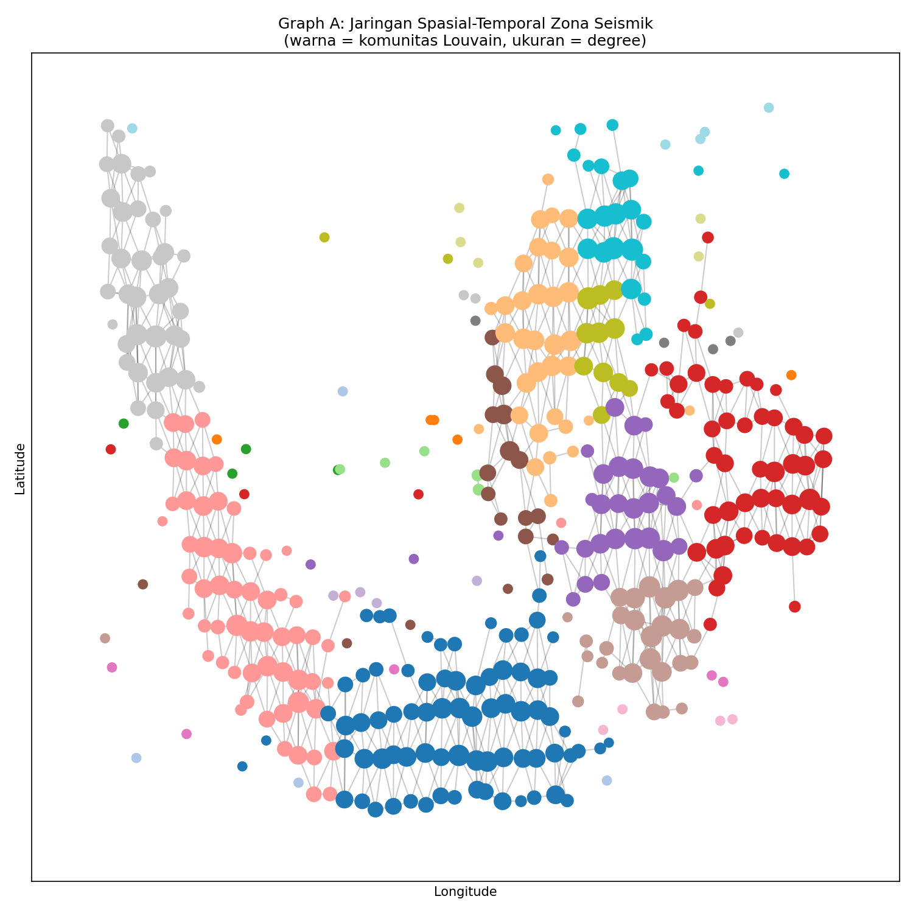
Graf yang dihasilkan terdiri dari 430 simpul dan 998 sisi. Visualisasi pada Gambar 7 menempatkan simpul sesuai koordinat geografis sebenarnya, sehingga struktur graf dapat dibaca sekaligus sebagai peta. Warna simpul menunjukkan komunitas hasil deteksi algoritma Louvain, sementara ukuran simpul proporsional terhadap derajat keterhubungan.

Graph B: Bipartite Wilayah dan Karakteristik Hazard
Graf kedua dirancang untuk memetakan hubungan antara wilayah dan karakteristik hazard yang dialaminya. Struktur graf bersifat dua partit dengan 430 simpul wilayah pada satu sisi dan sembilan simpul kategori pada sisi lainnya. Kategori mencakup tiga kelas kedalaman, empat pita magnitude, dan dua kategori potensi tsunami. Sisi dibentuk antara wilayah dan kategori apabila terdapat kejadian di wilayah tersebut yang termasuk dalam kategori bersangkutan, dengan bobot menyatakan jumlah kejadian.
Gambar 8. Graph B - Bipartite Wilayah dan Karakteristik Hazard
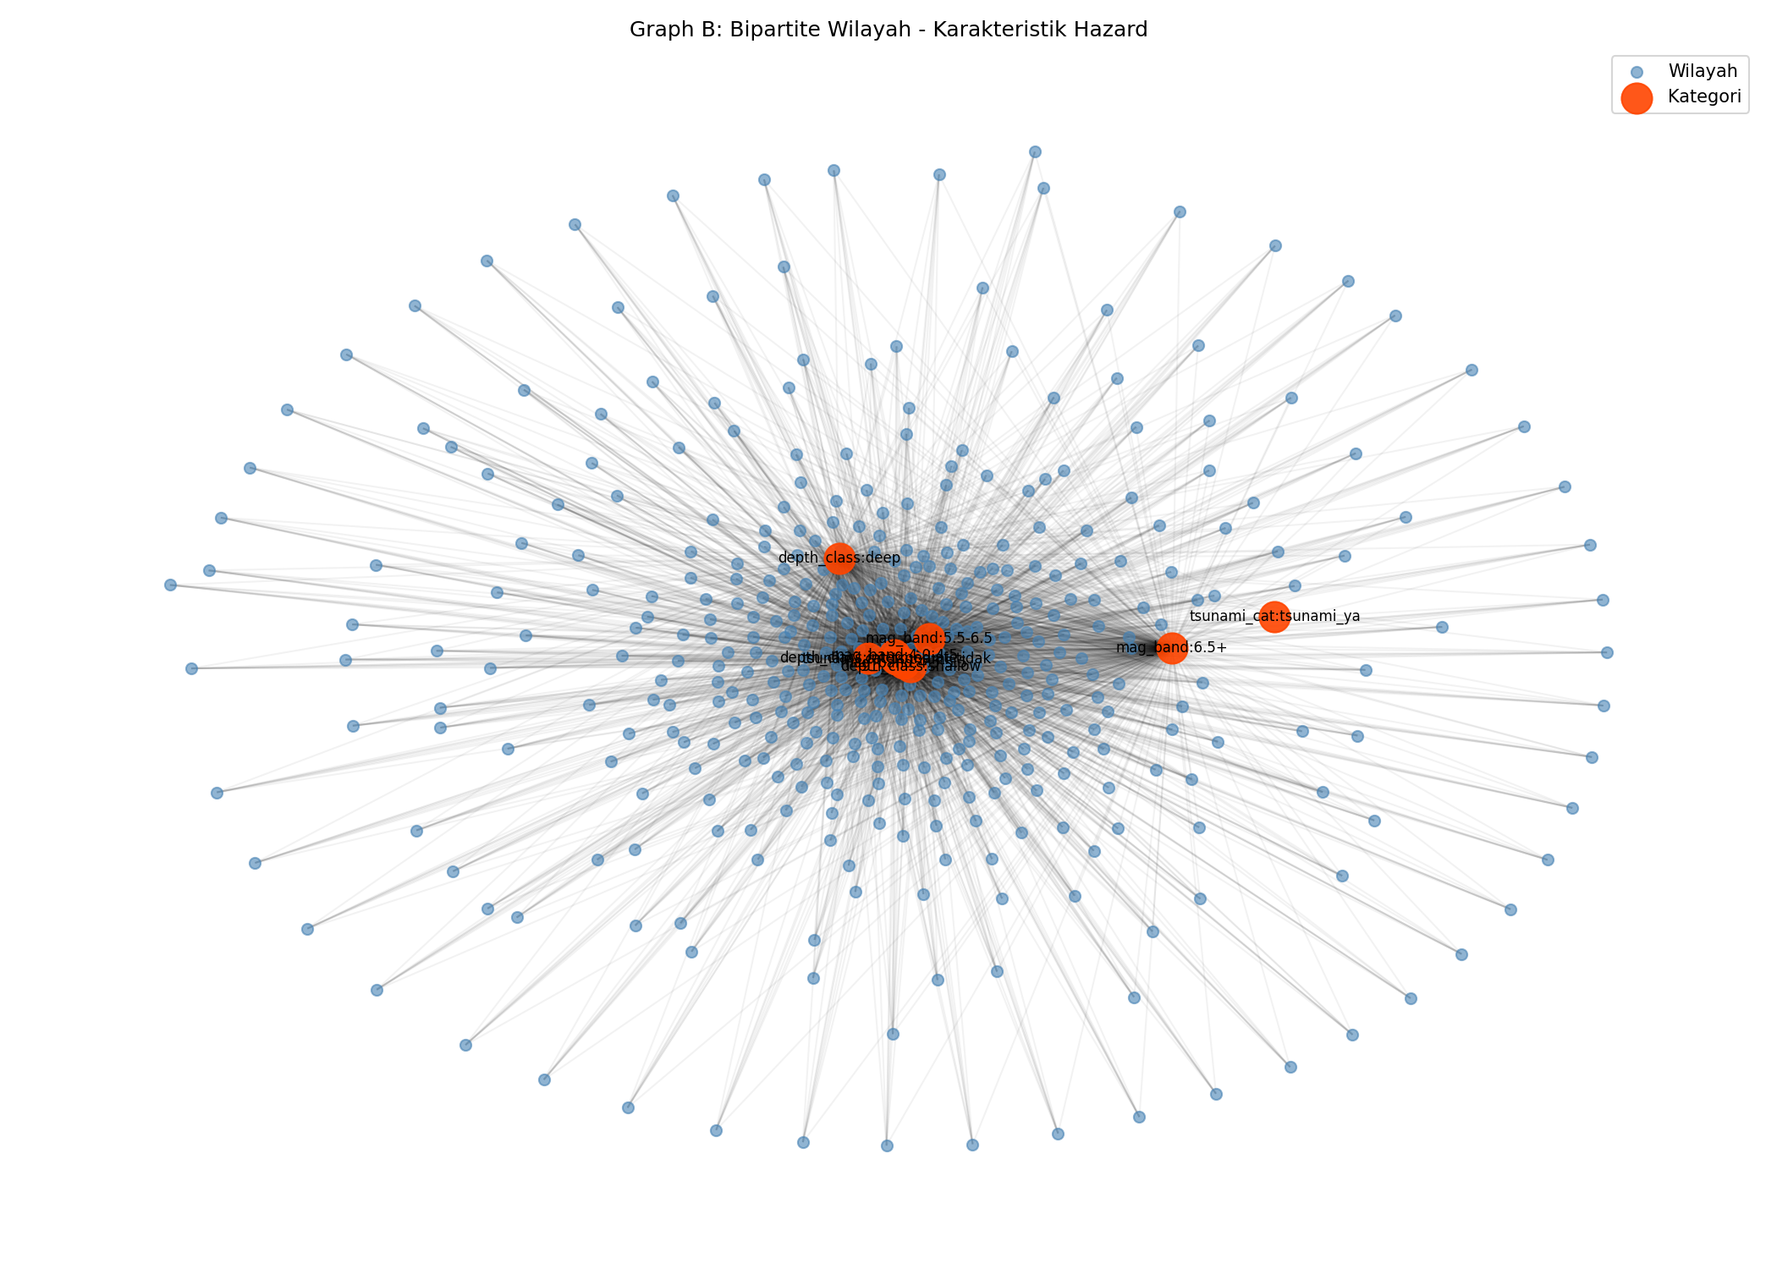
Graf yang dihasilkan terdiri dari 439 simpul dan 3.451 sisi. Derajat keterhubungan simpul wilayah pada graf ini memiliki interpretasi langsung sebagai keragaman karakteristik hazard, di mana wilayah dengan derajat tinggi mengalami kombinasi kedalaman, magnitude, dan potensi tsunami yang lebih beragam.

6.2 Analisis dan Insight yang Diperoleh

Temuan 1: Fragmentasi Jaringan Seismik
Analisis komponen terhubung mengungkap bahwa graf spasial-temporal terpecah menjadi 79 komponen terpisah. Komponen terbesar mencakup 349 zona, sementara 78 komponen sisanya berukuran sangat kecil dengan sebagian besar merupakan zona terisolasi tanpa keterhubungan sama sekali.
Temuan ini memiliki dua lapis interpretasi. Pada satu sisi, keberadaan komponen besar yang mencakup 349 dari 430 zona menunjukkan bahwa mayoritas wilayah seismik Indonesia terhubung dalam satu jaringan aktivitas, mencerminkan kesinambungan sistem tektonik sepanjang busur kepulauan. Pada sisi lain, keberadaan 78 komponen terisolasi menunjukkan adanya zona-zona dengan aktivitas seismik yang tidak berkorelasi dengan wilayah sekitarnya dalam rentang waktu tujuh hari. Zona-zona terisolasi ini umumnya berada di wilayah dengan aktivitas jarang, sehingga peluang terjadinya kejadian bersamaan dengan zona tetangga menjadi kecil.
Implikasi praktis dari temuan ini adalah bahwa strategi pemantauan tidak dapat diseragamkan. Zona dalam komponen besar dapat dipantau melalui pendekatan jaringan di mana aktivitas di satu zona menjadi indikator bagi zona tetangga, sementara zona terisolasi memerlukan pemantauan mandiri karena tidak memiliki zona penanda yang berkorelasi.

Temuan 2: Zona Sentral dan Interpretasi Sentralitas
Tabel 14. Metrik Sentralitas Graph A - 5 Zona Teratas berdasarkan PageRank
Zona | Derajat | PageRank | Keperantaraan | Perkiraan Lokasi
-7_129 | 10 | 0,01874 | 0,0000 | Laut Banda bagian selatan
1_126 | 8 | 0,01805 | 0,0000 | Sulawesi Utara
-7_130 | 10 | 0,01654 | 0,0000 | Laut Banda bagian timur
0_126 | 9 | 0,01527 | 0,0000 | Teluk Tomini
2_126 | 9 | 0,01296 | 0,0000 | Laut Sulawesi
Zona dengan nilai PageRank tertinggi terkonsentrasi di wilayah Laut Banda dan Sulawesi. Konsentrasi ini konsisten dengan kondisi tektonik kedua wilayah tersebut yang merupakan zona pertemuan kompleks antara Lempeng Eurasia, Lempeng Pasifik, dan Lempeng Indo-Australia, sehingga aktivitas seismiknya tinggi dan saling terkait dengan zona sekitarnya.
Hal yang menarik dari Tabel 14 adalah nilai keperantaraan yang bernilai nol pada seluruh lima zona teratas. Pada pandangan pertama hal ini tampak kontradiktif, karena zona dengan derajat tinggi diharapkan juga memiliki keperantaraan tinggi. Pemeriksaan lebih lanjut menunjukkan bahwa kelima zona tersebut berada di dalam klaster yang padat di mana setiap pasangan zona telah terhubung secara langsung, sehingga tidak ada jalur terpendek yang harus melewati zona tersebut sebagai perantara.
Zona dengan keperantaraan tertinggi justru merupakan zona dengan derajat rendah, yaitu zona -4_122 dengan derajat empat dan nilai keperantaraan 0,3316, diikuti zona -5_121 dan -6_122. Zona-zona ini berada di wilayah Selat Sunda dan pesisir barat Sumatera bagian selatan, dan berfungsi sebagai penghubung antara klaster Sumatera dan klaster Jawa. Dari 430 zona, terdapat 245 zona dengan nilai keperantaraan positif.
Perbedaan antara zona berperingkat tinggi menurut PageRank dan zona berperingkat tinggi menurut keperantaraan memiliki implikasi operasional yang berbeda. Zona dengan PageRank tinggi merupakan pusat aktivitas yang memerlukan pemantauan intensif karena frekuensi kejadiannya tinggi. Zona dengan keperantaraan tinggi merupakan penghubung antarklaster yang strategis untuk pemantauan perambatan aktivitas, karena gangguan pada zona tersebut berpotensi memutus atau menjembatani aliran aktivitas antarwilayah.

Temuan 3: Struktur Komunitas
Algoritma Louvain mengidentifikasi 89 komunitas dalam graf spasial-temporal. Jumlah komunitas yang melebihi jumlah komponen terhubung menunjukkan bahwa komponen besar yang mencakup 349 zona tersebut memiliki struktur internal yang terbagi menjadi beberapa subkelompok. Subkelompok ini merepresentasikan wilayah-wilayah yang aktivitas seismiknya saling terkait lebih erat dibandingkan dengan wilayah di luar kelompoknya.
Struktur komunitas ini dapat dimanfaatkan sebagai dasar penyusunan unit pemantauan regional. Alih-alih membagi wilayah pemantauan berdasarkan batas administratif yang tidak berkaitan dengan struktur tektonik, pembagian berdasarkan komunitas seismik akan menghasilkan unit yang lebih koheren secara geofisika.

Temuan 4: Wilayah Multi-Hazard
Analisis derajat pada graf dua partit mengungkap bahwa sebelas dari 430 wilayah memiliki derajat sembilan, yang berarti wilayah tersebut mengalami seluruh sembilan kategori karakteristik hazard yang didefinisikan. Wilayah-wilayah ini mengalami gempa dangkal, menengah, dan dalam, dengan magnitude yang mencakup seluruh empat pita dari 4,0 hingga di atas 6,5, serta memiliki riwayat kejadian berpotensi tsunami.
Wilayah dengan derajat sembilan mencakup zona -1_121, 1_126, -3_138, 2_126, dan 2_128, yang secara geografis berada di sekitar Sulawesi, Laut Maluku, dan Papua bagian utara. Adapun 419 wilayah lainnya memiliki derajat delapan, yang umumnya berarti tidak memiliki riwayat kejadian berpotensi tsunami.
Temuan ini memberikan perspektif yang berbeda dari analisis berbasis frekuensi semata. Wilayah dengan frekuensi kejadian tinggi belum tentu merupakan wilayah dengan keragaman hazard tertinggi, dan sebaliknya. Wilayah yang mengalami seluruh jenis karakteristik hazard memerlukan strategi mitigasi yang lebih komprehensif karena harus menyiapkan kesiapsiagaan terhadap berbagai skenario kejadian, mulai dari gempa dangkal berkekuatan menengah yang sering terjadi hingga gempa besar berpotensi tsunami yang jarang namun berdampak katastrofik.

Sintesis Temuan Graph Analytics
Keempat temuan tersebut secara bersama-sama menghasilkan kerangka penentuan prioritas yang lebih kaya dibandingkan pendekatan klasifikasi tunggal. Klasifikasi Machine Learning pada Bab V menghasilkan penilaian risiko per kejadian berdasarkan atribut kejadian dan riwayat zona. Analisis graf melengkapi penilaian tersebut dengan tiga dimensi tambahan, yaitu posisi zona dalam jaringan aktivitas melalui metrik sentralitas, keanggotaan zona dalam kelompok aktivitas terkait melalui deteksi komunitas, serta keragaman karakteristik hazard melalui analisis graf dua partit.
Kombinasi ketiga dimensi ini memungkinkan penyusunan prioritas yang mempertimbangkan tidak hanya seberapa sering dan seberapa besar kejadian di suatu wilayah, tetapi juga seberapa strategis posisi wilayah tersebut dalam jaringan seismik dan seberapa beragam ancaman yang dihadapinya.

